

[www.bolsaytrading.com](http://www.bolsaytrading.com/)

**Manual de chartismo**

**Principales figuras, interpretación y análisis.**

**Ferran Gallofré**

**Manual de Chartismo**

Principales figuras chartistas, interpretación y análisis.

**Ferran Gallofré** [**www.bolsaytrading.com**](http://www.bolsaytrading.com/)

**Copyright © 2014 Ferran Gallofré. Todos los derechos reservados.**

No se permite la reproducción total o parcial de este libro, ni su incorporación a un sistema informático, ni su transmisión en cualquier forma o por cualquier medio, sea éste electrónico, mecánico, por fotocopia, por grabación u otros métodos, sin el permiso previo y por escrito del autor. Todas las marcas y marcas registradas que aparecen en este documento son propiedad de sus respectivos dueños.

**¿QUÉ ES BOLSA Y TRADING?**

Bolsa y Trading es un blog sobre el mundo de las inversiones que pretende profundizar en aspectos relacionados con el trading. A través del blog se irán introduciendo conceptos clave para la operativa intradía y el estudio de los mercados financieros. Tiene como objetivo convertirse en una herramienta de consulta para todos los amantes de las inversiones en bolsa y, en especial, del mundo del trading.

**¿QUIÉN SOY?**

Me llamo Ferran Gallofré y soy daytrader de índices, Forex, materias primas e inversor en acciones a largo plazo. Licenciando en Administración y Dirección de empresas y Analista Financiero Europeo (CEFA). He cursado estudios de posgrado tanto nacionales como internacionales en Análisis Técnico y Gestión de Fondos de Inversión.

Mi experiencia laboral se ha desarrollado exclusivamente en banca de inversión y mercados financieros. He trabajado en empresas como Credit Agricole Indosuez, Citigroup y Fidelity Investments.

Desde hace años me dedico al trading de manera independiente, actualmente vivo de mis inversiones en el mercado financiero mediante la operativa intradía. También colaboro de manera puntual con el diario “El Punt” y como docente en la Universidad Abat Oliba (UAO) y en la Universidad de Girona (UdG), impartiendo asignaturas relacionadas con los mercados financieros así como formación particular y mentoría para traders.

**Manual de Chartismo**

INTRODUCCIÓN 5

¿Qué es el chartismo? 6

TENDENCIAS 6

Directriz alcista 7

Directriz bajista 7

Canal 8

Soportes y resistencias 9

Rectángulo 11

FIGURAS CHARTISTAS 13

FIGURAS DE CAMBIO DE TENDENCIA 15

Doble techo 15

Doble suelo 16

Triple techo 18

Triple suelo 20

Hombro – Cabeza – Hombro (HCH) 22

Hombro Cabeza Hombro Invertido (HCHi) 24

Giro en V o Vuelta en un día (Bajista) 26

Giro en V o Vuelta en un día (Alcista) 28

Isla de vuelta alcista 29

Isla de vuelta bajista 30

Cuña Alcista 31

Cuña Bajista 33

Suelo redondeado (sopera) 35

Techo redondeado (sopera invertida) 36

Diamante 38

Figura abierta 39

FIGURAS DE CONTINUACIÓN DE TENDENCIA 41

Triángulo simétrico 41

Triángulo ascendente 44

Triángulo descendente 45

Banderas y banderines 47

GAPS 48

Tipos de GAPS 49

Gap común 49

Gap de continuación 50

Gap de rotura 50

Gap de agotamiento 51

PULLBACK 52

# INTRODUCCIÓN

A la hora de analizar el mercado nos encontramos básicamente con dos tipos de análisis: el análisis técnico y el análisis fundamental.

El análisis técnico se basa en el estudio de la acción del mercado mediante gráficos con el propósito de predecir futuras tendencias de los precios. El analista técnico centra su estudio en el nivel de precios y el volumen de negociación del activo en cuestión, y mediante los datos del pasado, intenta proyectar diferentes puntos de referencia hacia los cuales tiende a dirigirse el precio. No tiene en cuenta los datos macro, ni situaciones políticas, ni ningún otro tipo de información, se centra exclusivamente en los gráficos que reflejan el comportamiento de todos los inversores. Tiene como herramientas las diferentes formaciones que se repiten con regularidad en busca de comportamientos similares en el futuro.

Principios del análisis técnico:

* El mercado descuenta toda la información. Todos los aspectos a analizar ya han sido incluidos en el precio. El comportamiento del precio refleja los diferentes cambios entre oferta y demanda.
* Los precios se mueven por tendencias. Los analistas técnicos intentan buscar tendencias para predecir la dirección de los precios.
* La historia se repite. El ser humano suele responder de la misma manera a los diferentes patrones cada vez que se producen. Se basa en encontrar dichos patrones en los precios para predecir lo que ocurrirá en un futuro.

Por el contrario, el análisis fundamental tiene como objetivo conocer el auténtico valor de un activo para saber el rendimiento futuro que puede tener en el mercado. Un analista fundamental debe ser capaz de calcular el valor real de un título, la diferencia de este con el precio de mercado (precio al que cotiza) le indicará si el precio tiene tendencia a subir o a bajar.

Las herramientas del analista fundamental son:

* Estados financieros.
* Cálculo de ratios.
* Análisis del entorno. Previsiones económicas.
* Información económica general.

**¿Qué es** **el chartismo?**

Chartismo proviene de la palabra inglesa “chart” y significa gráfico. El chartismo consiste básicamente en el estudio de los gráficos. El chartista usa los gráficos para su análisis, utiliza el precio y ningún otro instrumento. Se diferencia del analista técnico en que este último usa más herramientas para la toma de decisiones como por ejemplo medias móviles o indicadores. Por tanto, el chartismo es el estudio de los gráficos basándose solamente en el precio. Como norma general podemos decir que todos los analistas técnicos son chartistas, pero no todos los chartistas son analistas técnicos.

Este manual tiene como objetivo aprender a identificar y determinar los principales elementos del chartismo, veremos de manera simple y detallada que son las tendencias, los canales, los soportes, las resistencias, las principales figuras chartistas, los pullbacks y los gaps, así como su interpretación de cada una de ellas para poder tomar de decisiones de inversión.

# TENDENCIAS

Si observamos las cotizaciones de los precios en un gráfico vemos que se mueven por tendencias. Nos encontramos con una tendencia cuando durante un periodo de tiempo las cotizaciones de un activo determinado tienden a seguir una dirección ascendente o descendente. Si la trayectoria es ascendente nos encontramos delante de una tendencia alcista, si por el contrario la trayectoria es descendente, estamos ante en una tendencia bajista.

Puede que durante un periodo concreto el precio no muestre una trayectoria ni ascendente ni descendente, si ocurre esta situación nos encontramos ante una fase lateral o sin tendencia.

Determinar la tendencia para tomar decisiones de inversión es básico, es quizá uno de los aspectos más importantes para poder invertir. Antes de tomar alguna posición larga o corta en el mercado tenemos que saber en qué tendencia se encuentra el activo en cuestión, nunca abriremos una posición corta en una tendencia alcista ni larga en una tendencia bajista. Si el activo se encuentra en una fase lateral mejor no invertir, desestimaremos ese activo y buscaremos otro que se encuentre en tendencia.

**Directriz alcista**

Una directriz alcista es la línea que une los mínimos que forman las cotizaciones en una tendencia alcista. Es la línea que une los mínimos que forman los valles de las cotizaciones, se tiene que trazar siempre por debajo uniendo los mínimos ascendentes. Es muy importante saber cuándo se ha roto la directriz alcista ya que en ese momento los precios comenzaran a descender. Para estar seguros de que la directriz se ha roto tenemos que dar un margen al precio, ya que muchas veces se producen roturas falsas y el precio continúa ascendiendo.

A continuación tenemos un ejemplo de la cotización del Dow Jones en gráfico diario, podemos ver la directriz apoyada en 3 puntos y la rotura que nos indica un cambio en la dirección del precio.

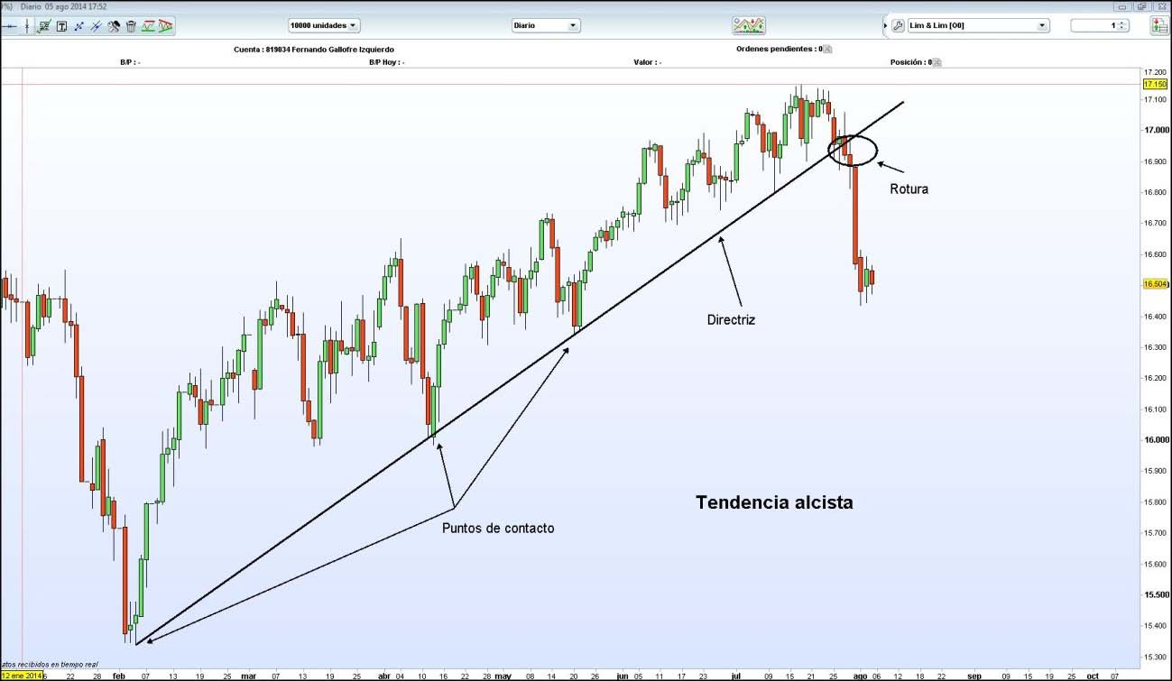

**Directriz bajista**

Un directriz bajista es la línea que une los máximos consecutivos cada vez más bajos que forman las cotizaciones. Al igual que el caso anterior es muy importante conocer cuando se ha roto la directriz ya que los precios tendrán tendencia a subir. Para estar seguros que se ha roto la directriz tenemos que dar un margen de movimiento al precio para evitar roturas falsas.

A continuación vemos un gráfico con la tendencia actual (5 de agosto 2014) bajista del EUR/USD en gráfico diario.

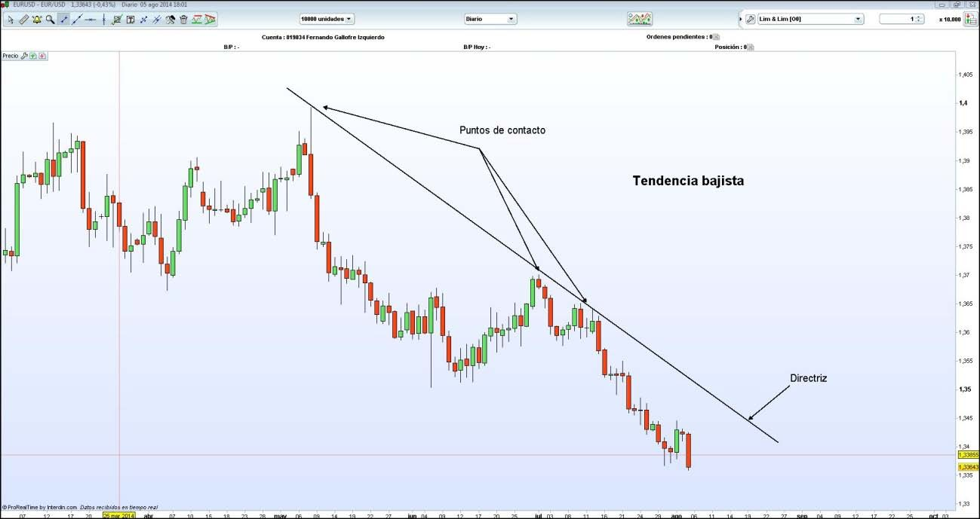

**Canal**

Un canal es el espacio comprendido entre una directriz y su paralela por el que oscila el precio. Si es un canal alcista tendremos un canal ascendente y si es bajista tendremos un canal descendente. En los canales alcistas y bajistas la directriz que marca tendencia es siempre la línea que queda a la derecha.

Al igual que ocurre con las directrices, cuanto más tiempo y más impactos se produzcan a ambos lados del canal más fiabilidad e importancia tendrá.

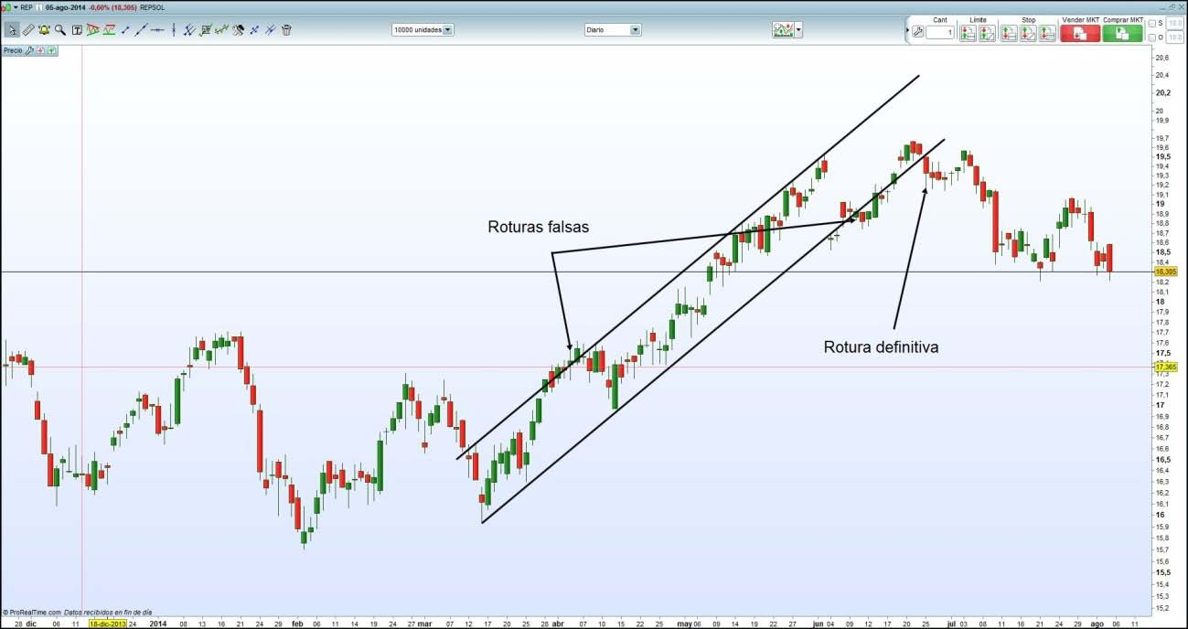A continuación se observa un gráfico diario de la cotización de Repsol.

Vemos ahora el siguiente canal bajista del Ibex 35 en gráfico diario.

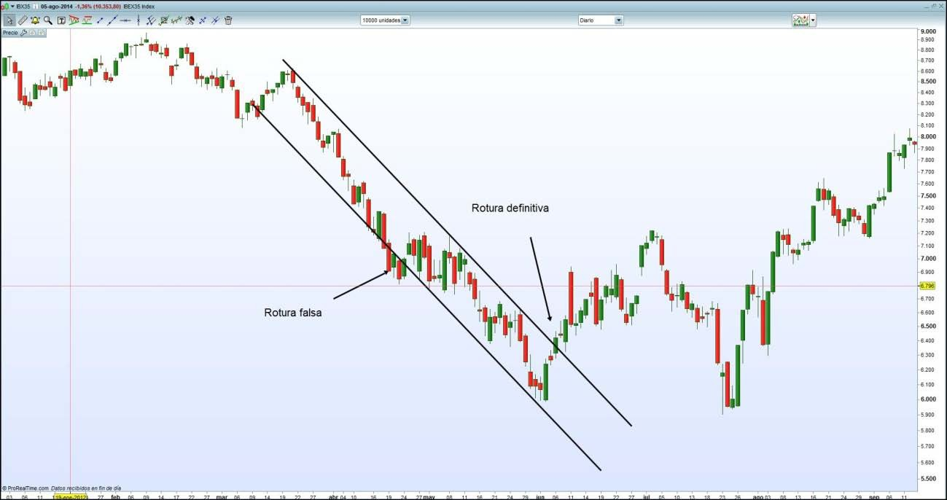

**Soportes y resistencias**

Un soporte se produce en el momento en que el precio para su caída en un lugar concreto dentro de una tendencia bajista. En este punto la demanda de títulos es mayor que la oferta y frena su caída. Para considerar que se ha roto el soporte tenemos que dar un margen de maniobra al precio para evitar roturas falsas.

Una resistencia es un nivel de cotización en que el precio tiende a pararse dentro de una tendencia alcista. Es el punto en que la oferta de títulos frena la subida y pueden iniciarse caídas en las cotizaciones. Para considerar que la resistencia ha sido rota tenemos que dar un pequeño margen de maniobra al precio ya que muchas veces se producen roturas falsas.

Características comunes a los soportes y las resistencias:

Una vez han sido superadas tienden a intercambiar su papel. El soporte pasa a ser resistencia y la resistencia pasa a ser soporte.

Los niveles que actúan como soporte y resistencia son niveles psicológicos muy importantes para los inversores.

Cuanto mayor sea el número de veces que la línea frena la cotización más importante es. A partir de dos puntos de apoyo ya podemos tener un soporte o una resistencia, aunque es más recomendable tener tres puntos de contacto.

Es muy difícil encontrar niveles exactos, la importancia de éstos niveles la encontramos en la zona en que se producen. Por ejemplo, el Ibex lleva mucho tiempo tocando los 10.000 puntos en tendencia alcista se considerará una resistencia aunque sus puntos de parada no sean exactamente los 10.000 puntos.

A continuación tenemos un ejemplo de la cotización de Repsol en gráfico diario donde vemos como el precio consigue superar la resistencia después de varios intentos para pasar a ser soporte.

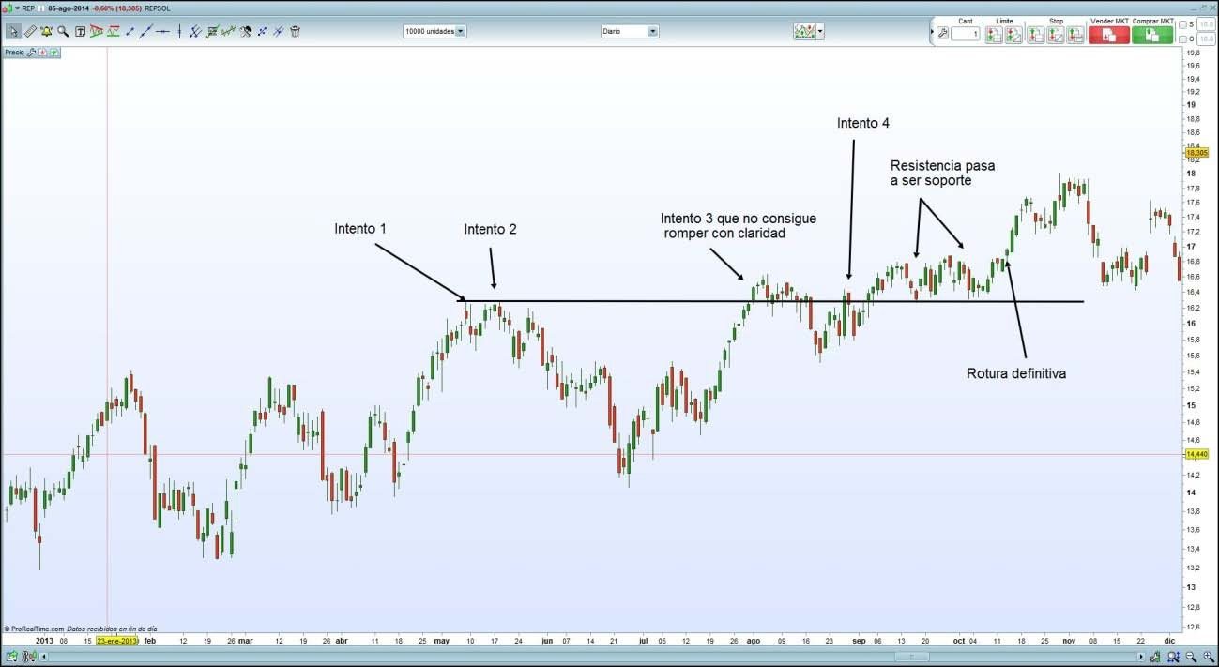

Continuando con el ejemplo de Repsol, observamos un soporte donde la cotización se frena, en este caso no consigue romper el soporte y el precio inicia un recorrido alcista. Se producen tres impactos formando una figura llamada triple suelo.

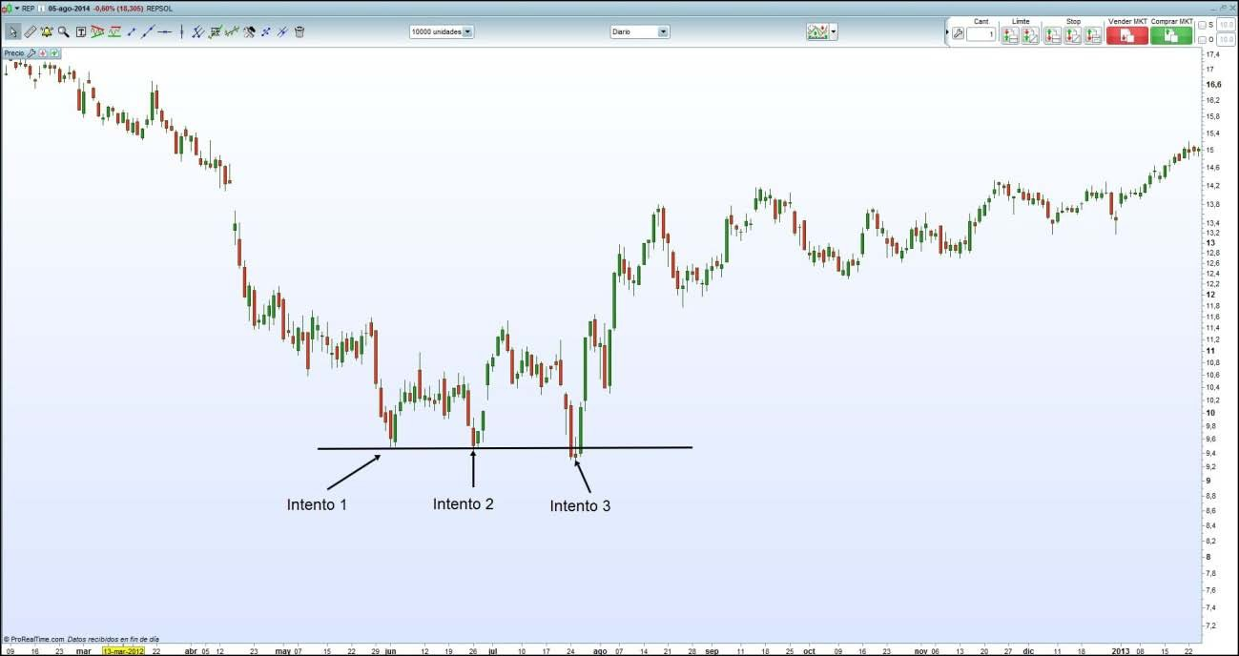

**Rectángulo**

Los rectángulos se producen en zonas laterales o sin tendencia, el precio se mantiene sin una dirección clara. Visualmente se reconocen porque el precio se encuentra entre un soporte y una resistencia.

Las principales características son:

Falta de tendencia

Las figuras pierden validez ya que los precios no tienen tendencia y provoca muchas señales falsas.

Tanto si rompe de manera alcista como bajista tiene como objetivo de recorrido la amplitud del canal.

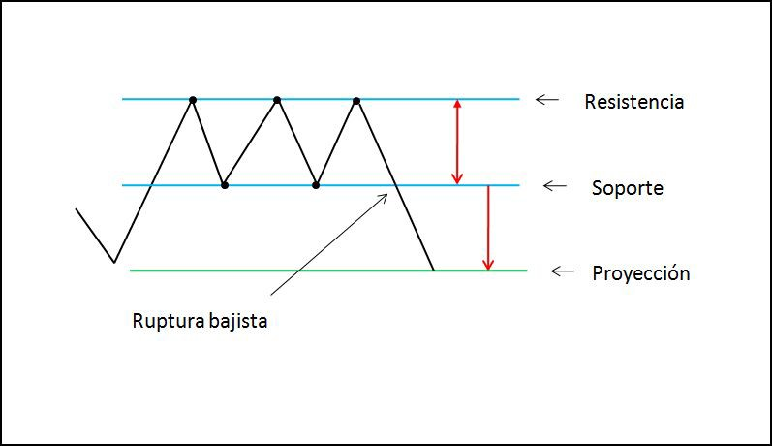

A continuación tenemos un rectángulo donde podemos ver que el precio se mantiene sin tendencia y cuando por fin consigue romper tiene una proyección de la amplitud del mismo.

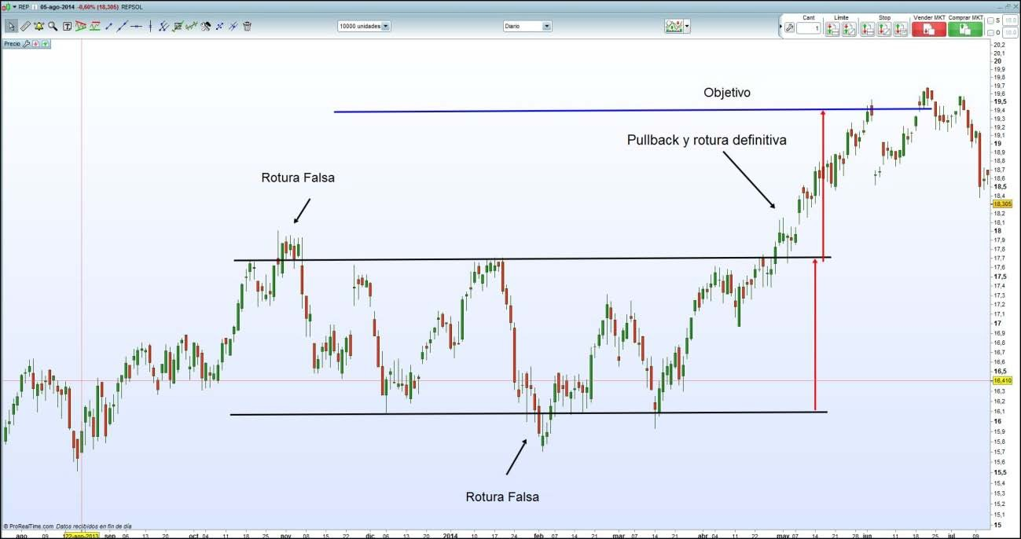

# FIGURAS CHARTISTAS

Las figuras chartistas son las figuras geométricas que se forman durante un periodo concreto por el movimiento de las cotizaciones de un activo.

Las figuras chartistas se dividen en dos grandes bloques:

* Figuras de cambio de tendencia.
* Figuras de continuación de tendencia.

Las figuras de cambio de tendencia son las que nos indican que se va a producir un cambio en la dirección de la tendencia vigente, pasando de alcista a bajista o viceversa.. En cambio, las figuras de continuación de tendencia las encontramos cuando la cotización hace una pausa para continuar en un futuro con su dirección.

Ambos tipos de figuras tienen unas características comunes:

* Para que exista una figura tiene que haber una tendencia, si no tenemos una tendencia definida no tiene sentido buscar patrones de cambio o continuidad.
* Cuanto mayor sea la formación, mayor será el movimiento resultante.
* Las figuras que se forman en techos acostumbran a tener bastante volatilidad y son de menor espacio temporal que las que se forman en suelos.
* El volumen (cantidad de títulos negociados de un activo) tiene más importancia al seguir la dirección del mercado y del lado ascendente.

Las principales figuras chartistas son:

**Figuras de cambio de tendencia**

* Doble techo
* Doble suelo
* Triple techo
* Triple suelo
* Hombro cabeza hombro
* Hombro cabeza hombro invertido

**Figuras de cambio de tendencia (cont.)**

* Vuelta en un día
* Isla de vuelta
* Cuña alcista
* Cuña bajista
* Suelo redondeado
* Techo redondeado
* Diamante
* Figura abierta

**Figuras de continuación de tendencia**

* Triángulo simétrico
* Triángulo ascendente
* Triángulo descendente
* -Banderas y banderines

Una vez vista esta clasificación se hace necesario hablar de los gaps y los pullbacks. Los gaps pueden ser de continuación o de cambio de tendencia. Me parece oportuno incluirlos dentro del análisis chartista porque son formaciones que se producen en los precios y se pueden detectar sin la necesidad de añadir ningún oscilador ni indicador.

Los pullbacks también merecen ser tratados aparte porque son figuras que no se pueden clasificar dentro de las de continuación de tendencia ni de las de cambio. Los pullbacks son figuras que se repiten con mucha frecuencia, se pueden encontrar en todas las mencionadas anteriormente. Muchas veces ayudan a confirmar el posible movimiento y nos permite tener un segundo punto de entrada en el mercado reduciendo el riesgo y aumentando la fiabilidad.

**FIGURAS DE CAMBIO DE TENDENCIA**

**Dobl****e techo**

Se caracteriza por tener dos máximos similares en un nivel concreto y se produce después de una tendencia alcista. Figura muy común y de gran fiabilidad.

Una vez se ha producido la figura, la caída tiene una proyección de, cómo mínimo, la distancia entre el suelo y el techo.

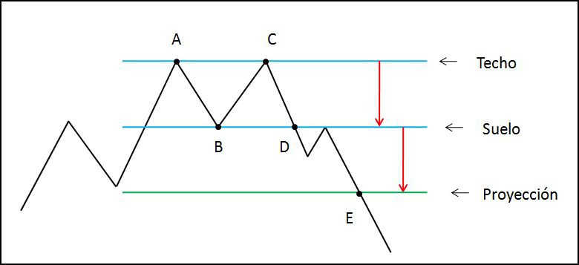

Interpretación:

* El precio llega al punto **A** en el que para y retrocede. Normalmente el volumen es alto ya que el precio sube y viene en tendencia alcista.
* El precio retrocede hasta el punto **B** con menor volumen que el anterior. Lo llamamos suelo o valle.
* El precio vuelve a subir y se para en el punto **C** a la misma altura que el punto **A.** El volumen en esta subida se vuelve a incrementar pero en menor medida que en la subida del punto **A**.
* El precio disminuye desde el punto **C** hasta el **D** con menor volumen. Al romper el punto D encontramos el **punto de venta**.
* El precio tiene proyección hasta el punto **E** que será nuestro objetivo de salida. El objetivo de distancia coincide con la distancia del punto **C** al punto **D**.

El siguiente gráfico muestra un ejemplo real aplicando los mismos puntos.

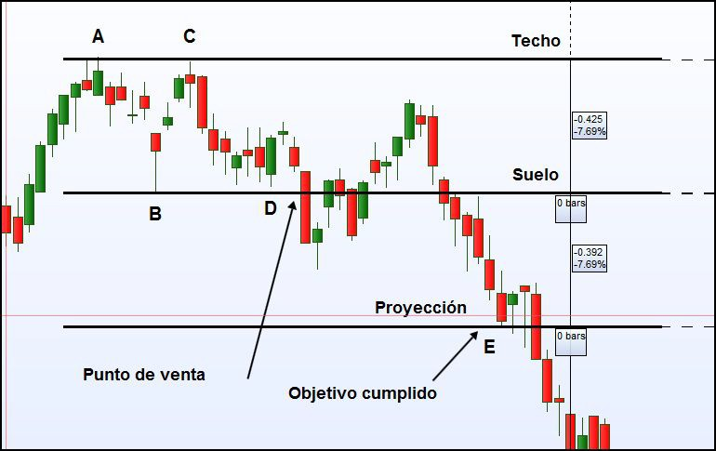

**Doble suelo**

Se produce cuando el precio se detiene después de una caída y hace dos mínimos consecutivos en niveles similares. Es una figura muy habitual y de una gran fiabilidad.

Una vez se ha producido la figura, la subida tiene una proyección de, cómo mínimo, la distancia entre el suelo y el techo.

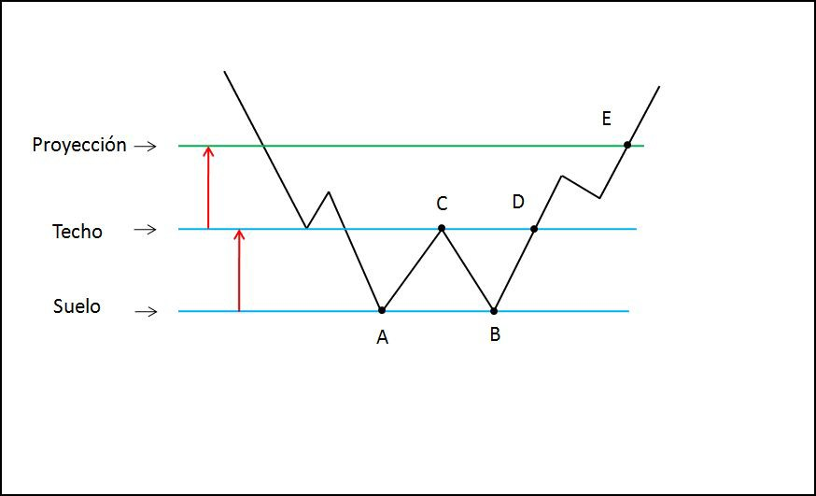

Interpretación:

* El precio llega al punto **A** en el que para la caída y retrocede. Normalmente el volumen es alto ya que el precio cae al encontrarse en tendencia bajista.
* El precio aumenta hasta el punto **C** con menor volumen que el anterior. Lo llamamos techo.
* El precio vuelve a caer y se para en el punto **B** a la misma altura que el punto **A**, el volumen en esta caída se vuelve a incrementar pero en menor medida que en la caída del punto **A**.
* El precio sube desde el punto **B** hasta el **D** con mayor volumen. Al romper el punto **D**

encontramos el **punto de compra**.

* El precio tiene proyección hasta el punto **E** que será nuestro objetivo de salida. El objetivo coincide con la distancia del punto **B** al punto **D**.

El siguiente gráfico muestra un ejemplo real aplicando los mismos puntos.

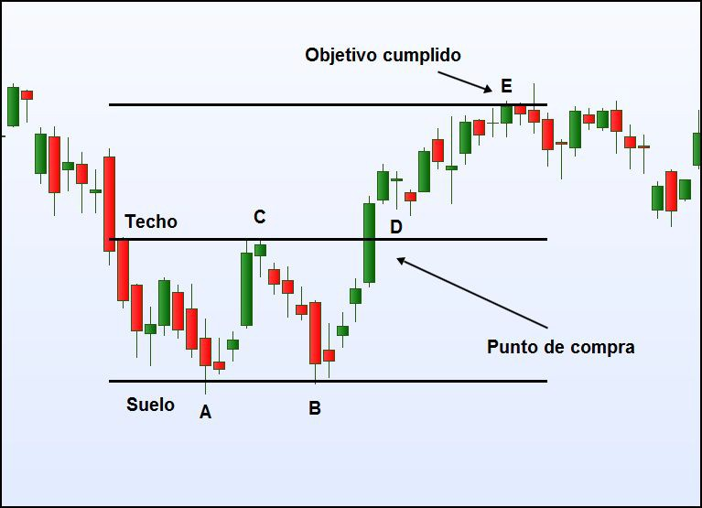

**Triple techo**

Figura de cambio de tendencia de gran fiabilidad pero que se da muy pocas veces en el mercado. Está compuesta por tres máximos que actúan como resistencia y por dos puntos intermedios que denominaremos valle. Una vez el precio ha tocado el tercer máximo y rompe el valle en dirección bajista se produce un descenso de la cotización que tiene como objetivo la distancia que separa el valle de los máximos.

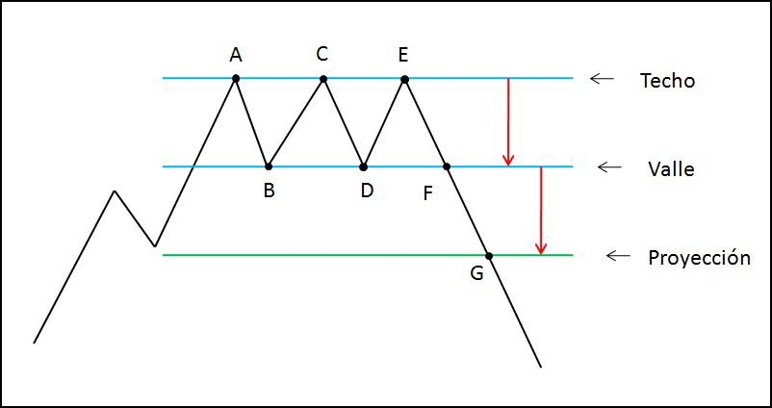

* El precio viene de una tendencia alcista hasta el punto **A**. Hasta este punto suele haber un volumen fuerte que acompaña toda la tendencia.
* El precio una vez toca el punto **A** retrocede, con menor volumen que en el tramo anterior, hasta el punto **B**.
* En el punto **B** se para la caída y retoma su camino hasta el punto **C**. El volumen en este tramo es mayor que en el anterior pero menor que en la subida hasta el punto **A**.
* Una vez el precio llega al punto **C** retoma las caídas hasta la misma altura del punto **B** (punto **D**). A partir de este momento ya podemos identificar la zona del valle como hacíamos con el doble techo visto anteriormente.
* El precio se para en el punto **D** y reiniciar la subida hasta el punto **E,** formando el triple techo. Aquí el volumen aumenta pero en menor medida.
* Desde el punto **E** el precio inicia una caída con un volumen alto hasta el punto **F**. Una vez llega al punto **F**, si continua con las caídas tendrá como objetivo el punto **G**. Siendo este el objetivo del recorrido y completando de la figura. La proyección a este punto coincide con la distancia entre el techo y el valle.

A continuación se muestra un ejemplo en el mercado real.

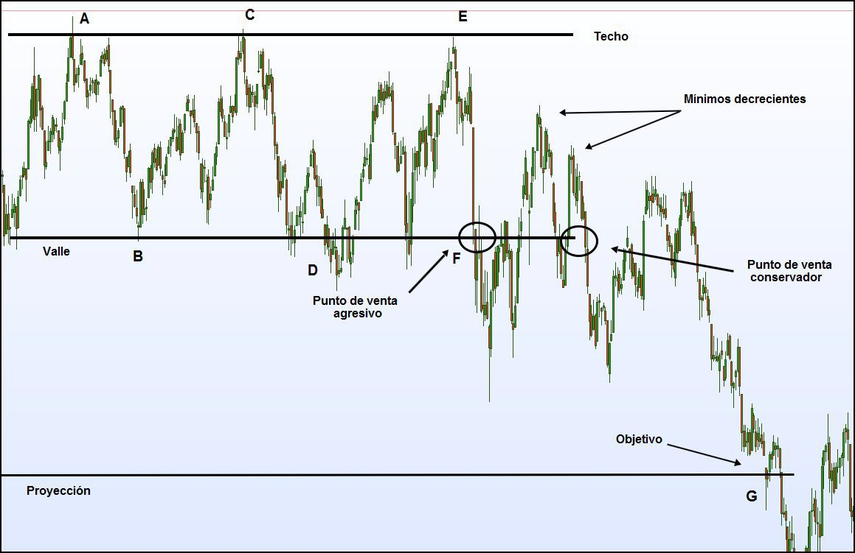

**Triple suelo**

El triple suelo es una figura de cambio de tendencia de gran fiabilidad, al igual que en el caso anterior caso es una figura poco frecuente.

Está formada por tres mínimos que actúan como soporte y por dos puntos intermedios que llamaremos valle. Una vez el precio ha tocado el tercer mínimo y rompe el valle en dirección alcista se produce una corrección alcista de la cotización que tiene como objetivo la misma amplitud que separa el valle de los mínimos.

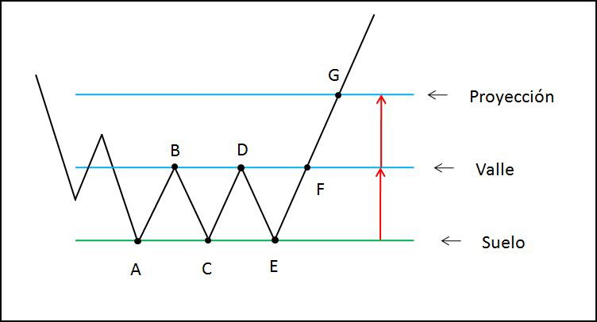

* El precio proviene de una tendencia bajista hasta el punto **A**. Hasta este punto suele haber un volumen fuerte que acompaña toda la tendencia.
* Una vez toca el punto **A,** el precio aumenta con menor volumen que en el tramo anterior, hasta el punto **B**.
* En el punto **B** se para la subida y vuelve a caer hasta el punto **C**. El volumen en este tramo es mayor que en el anterior pero menor que en la bajada hasta el punto **A**.
* Una vez llega el precio al punto **C** vuelve a subir hasta la misma altura del punto **B** formando el punto **D**. A partir de este momento ya podemos identificar la zona del valle como hacíamos con el triple techo visto anteriormente.
* El precio se para en el punto **D** y vuelve a bajar hasta el punto **E** formando el triple suelo. En este tramo el volumen suele ser débil.
* Desde el punto **E** el precio inicia una subida con volumen fuerte hasta el punto **F**. Una vez llega al punto **F**, si continua con las subidas tendrá como objetivo el punto **G**. Siendo éste el objetivo del recorrido y completando la figura. La proyección a este punto coincide con la distancia entre el techo y el valle.

El siguiente gráfico muestra un ejemplo real aplicando los mismos puntos.

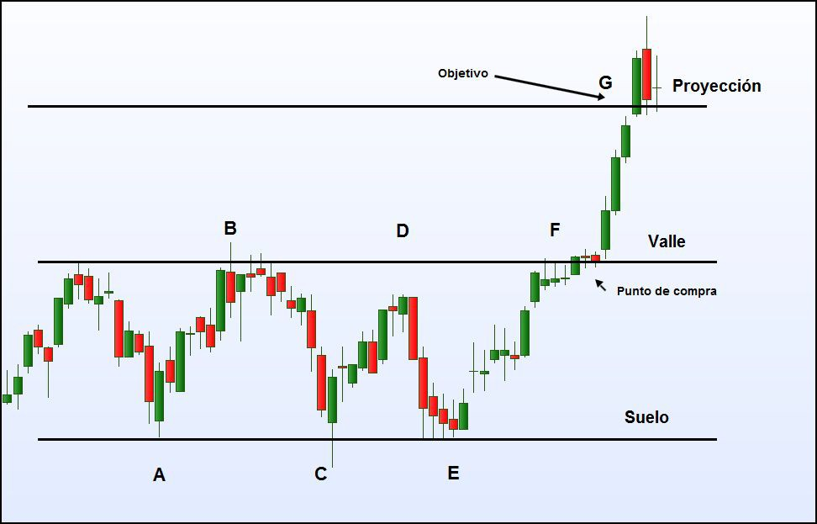

**Hombro – Cabeza – Hombro (HCH)**

El hombro cabeza hombro (HCH) es una de las principales figuras de cambio de tendencia por su fiabilidad y efectividad, su estructura es muy sencilla y se encuentra repetidamente en gráficos de todas las temporalidades. La figura se compone de tres máximos: el primero y el último, de un tamaño similar, son los hombros, y el segundo, situado entre los dos anteriores, claramente más grande, es la cabeza.

Si se unen los mínimos que separan la cabeza y los hombros tendremos la línea clavicular o neckline. La situación ideal es que tenga un poco de pendiente alcista.

Cuando la cotización del activo en cuestión perfore la clavicular una vez cumplida la figura, situaremos su objetivo bajista justo en la misma distancia que separa el máximo de la cabeza con la línea clavicular.

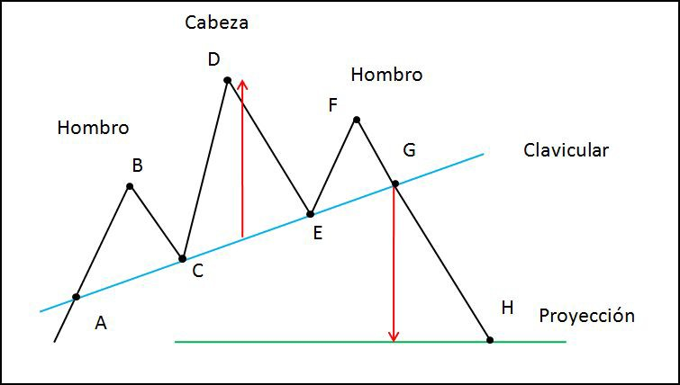

Vamos a ver el comportamiento del volumen en la elaboración de la figura.

* El precio proviene de una tendencia alcista hasta el punto **B**. Hasta ese punto suele haber un volumen fuerte que acompaña toda la tendencia.
* Una vez se ha producido el primer hombro el volumen disminuirá en todo el tramo de los puntos **B** a **C**.
* Del tramo **C** a **D** el volumen aumenta en comparación con el tramo anterior, pero a la vez es inferior al volumen que tenía el activo hasta llegar al punto **B**. Esta es la primera señal de alarma que nos indica que la tendencia alcista puede llegar a su fin.
* El volumen en la cotización del punto **D** a **E** es bastante menor que en todos los anteriores.
* En el siguiente tramo de los puntos **E** a **F** el volumen aumenta en relación al tramo **D** - **E**, pero a la vez es mucho menor al que se produjo en la formación del hombro y cabeza anterior.
* Una vez en el punto **F** el activo inicia un descenso de la cotización hasta el punto **G**

para acabar de confirmar la línea clavicular.

* Si la línea clavicular es perforada iniciará un descenso con un volumen fuerte que tendrá como objetivo el punto **H**, coincidiendo en distancia con el punto máximo alcanzado en la formación de la cabeza. Hay que tener en cuenta que en la perforación de la línea clavicular se puede producir un pullback, hay que estar atentos a que confirme la rotura.

El siguiente gráfico muestra un ejemplo real aplicando los mismos puntos.

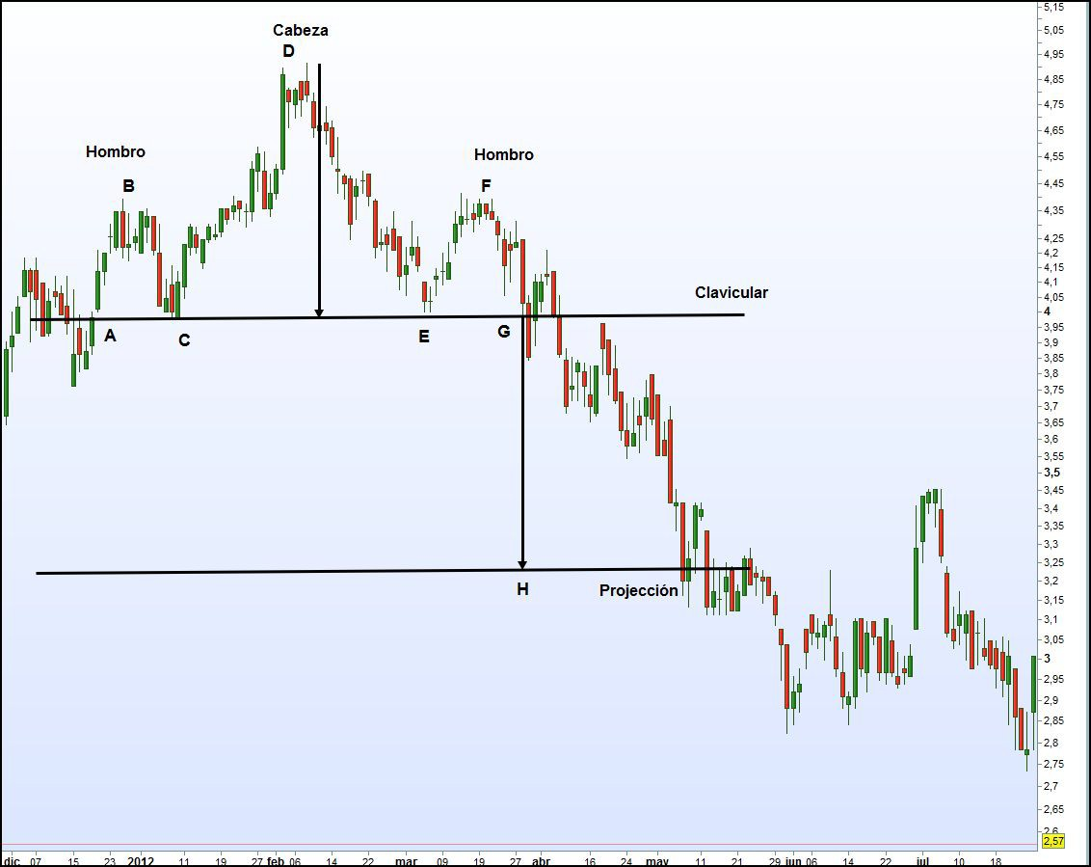

**Hombro Cabeza Hombro Invertido (HCHi)**

Como su nombre indica se trata de una figura exactamente igual a la anterior pero invertida. La figura se forma en mercados bajistas y nos indica cambio de tendencia de bajista a alcista.

Es una figura de alta fiabilidad, al igual que la anterior se forman de tres mínimos, al primero y al último los llamaremos hombros y al segundo, situado entre los dos anteriores, le llamaremos cabeza, siendo este último claramente mayor.

Para su formación tenemos que unir la cabeza y los hombros mediante una línea clavicular o neckline, si esta línea muestra una pendiente bajista en su formación la figura aumenta en fiabilidad.

Cuando el precio del activo supere la línea clavicular y se consolide, mediante pullback o no, tendrá como objetivo la misma distancia entre la línea y el fondo de la cabeza.

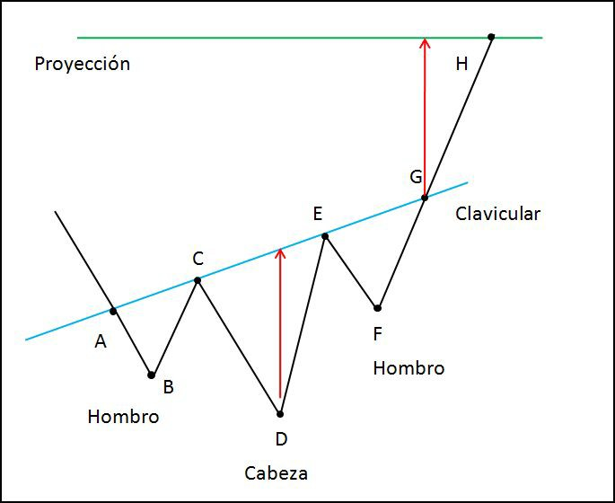

Vamos a ver el comportamiento del volumen en la elaboración de la figura.

* Al producirse en un mercado bajista, el volumen tiene que ser considerable cuando disminuyen los precios, por tanto tenemos volumen alto hasta el punto **B**.
* Una vez se ha producido el primer hombro el volumen disminuirá en todo el tramo de los puntos **B** a **C**.
* Del tramo **C** a **D** el volumen aumenta en comparación con el tramo anterior, pero a la vez es inferior al volumen que tenía el activo hasta llegar al punto **B**. Esta es la primera señal de alarma que nos indica que la tendencia bajista puede llegar a su fin.
* El volumen en la cotización del punto **D** a **E** es mayor que en todos los anteriores. Siempre cuestan más los movimientos alcistas que los bajistas.
* En el siguiente tramo de los puntos **E** a **F** el volumen disminuye en relación al tramo **D** - **E**, pero a la vez es mucho mayor del que se produjo en la formación del hombro y cabeza anterior.
* Una vez en el punto **F** el activo inicia un ascenso de la cotización hasta el punto **G** para acabar de confirmar la línea clavicular con un volumen fuerte.
* Si la línea clavicular es perforada iniciará un ascenso con un volumen fuerte que tendrá

como objetivo el punto **H**, coincidiendo en distancia con el punto máximo alcanzado en la formación de la cabeza. Debemos tener presente que en la perforación de la línea clavicular se puede producir un pullback, hay que estar atentos a que se confirme la rotura.

A continuación se muestra un ejemplo real correspondiente a la cotización de Accionaen que se aplican los mismos puntos. El gráfico refleja como la cotización volvió a la línea clavicular unos meses después de romperla , actuó como soporte y consiguió el objetivo el pasado 14 de Febrero del 2014.

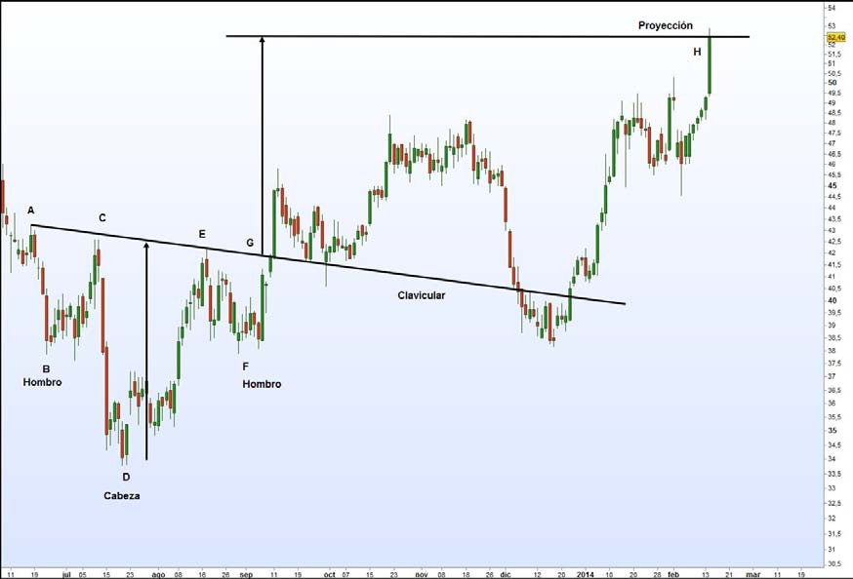

**Giro en V o Vuelta en un día (Bajista)**

El giro en V o vuelta en un día también la englobamos dentro de las figuras de cambio de tendencia pero es de menor fiabilidad que las anteriores. Es una figura que se crea muy rápidamente en periodos de tiempo muy cortos, puede ser de un día a una semana. Suele aparecer como el último movimiento alcista de una tendencia y muchas veces cuesta mucho de detectar ya que se produce de forma repentina. Normalmente el día que se produce va acompañado de un gran volumen.

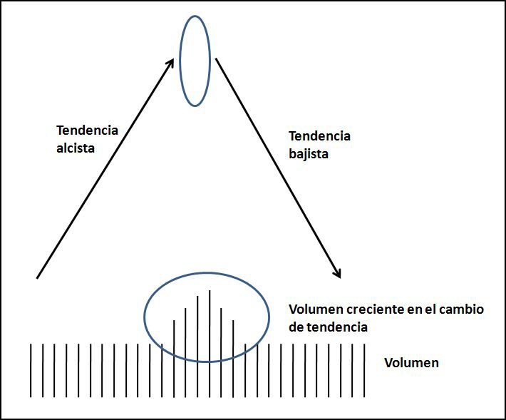

El volumen aumenta en gran media en el momento de la formación de la figura, de hecho la figura gana en fiabilidad a mayor volumen.

El siguiente gráfico muestra un ejemplo real aplicando los mismos puntos.

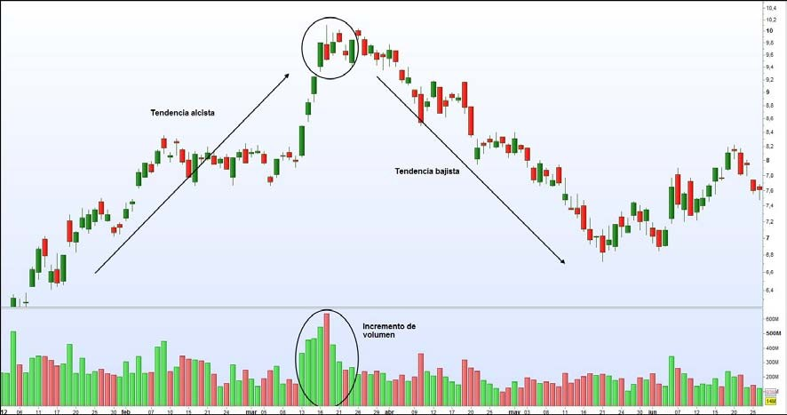

**Giro en V o Vuelta en un día (Alcista)**

El giro en V o vuelta en un día también se puede producir en el sentido inverso, de bajista a alcista. Tiene exactamente las mismas características y tiene la misma fiabilidad que el caso anterior.

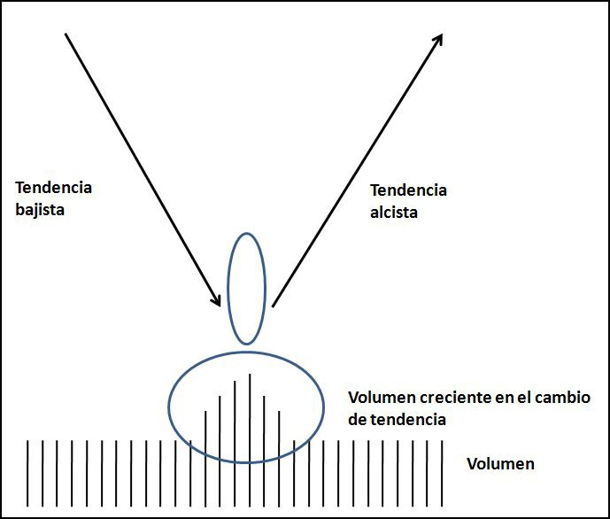

Como en el caso anterior, el volumen aumenta en gran medida en el momento de la formación de la figura, de hecho la figura gana en fiabilidad cuando mayor es el volumen.

El siguiente gráfico muestra un ejemplo real aplicando los mismos puntos.

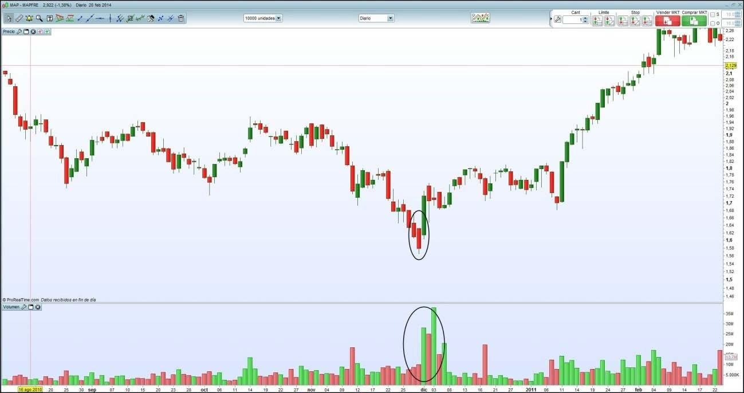

**Isla de vuelta alcista**

Figura de cambio de tendencia que se produce cuando en una o varias sesiones la cotización del activo queda aislada mediante un gap (hueco) con respecto a las sesiones anteriores y posteriores. Este tipo de figura se suele producir en momentos de euforia, en la mayoría de las ocasiones este sentimiento se suele convertir en el sentimiento contrario provocando un cambio de tendencia. No acostumbra a ser una formación muy fiable pero puede ayudar a reafirmar nuestra posición en el mercado siempre que la combinemos con otra estrategia.

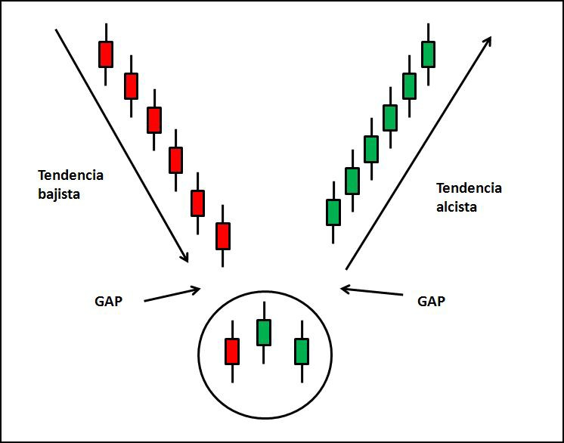

En la siguiente foto vemos un ejemplo real de vuelta alcista correspondiente a la cotización del Banco Santander.

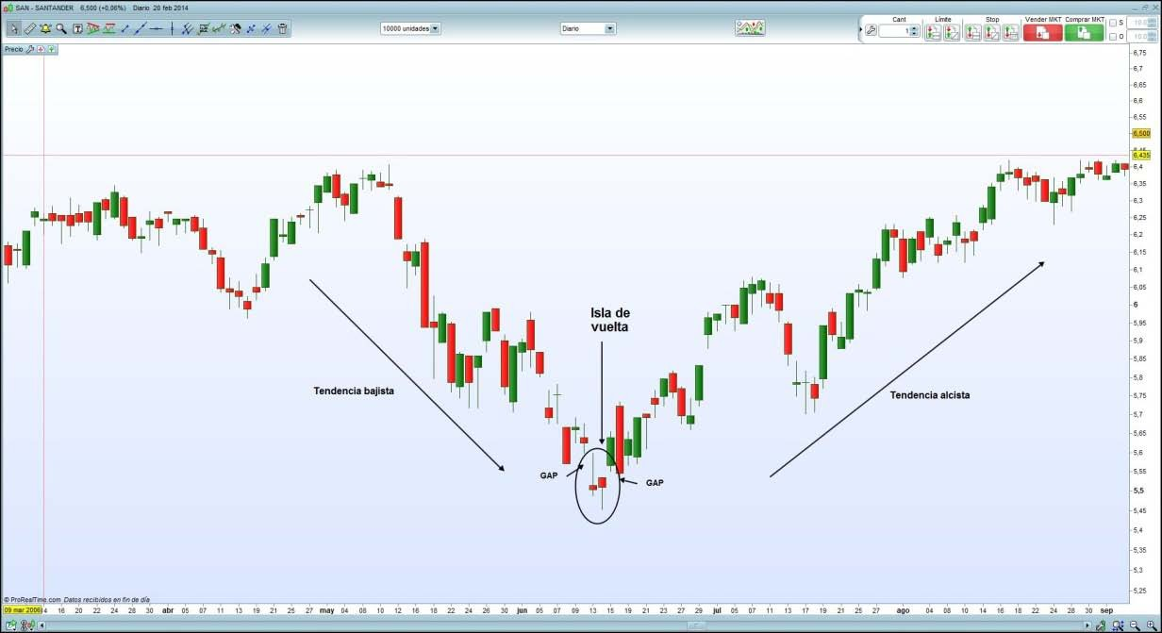

**Isla de vuelta bajista**

Al igual que en el caso anterior, se trata de una figura de cambio de tendencia que se produce cuando en una o varias sesiones la cotización del activo queda aislada mediante un gap (hueco) con respecto a las sesiones anteriores y posteriores. También se suele producir por momentos de euforia y, en la mayoría de las ocasiones, acostumbra a convertirse en un movimiento contrario causando el cambio de tendencia. No tiene una alta fiabilidad pero su utilidad la encontramos como confirmación de una tendencia desde fases iníciales. Sería aconsejable combinar esta figura con otra estrategia.

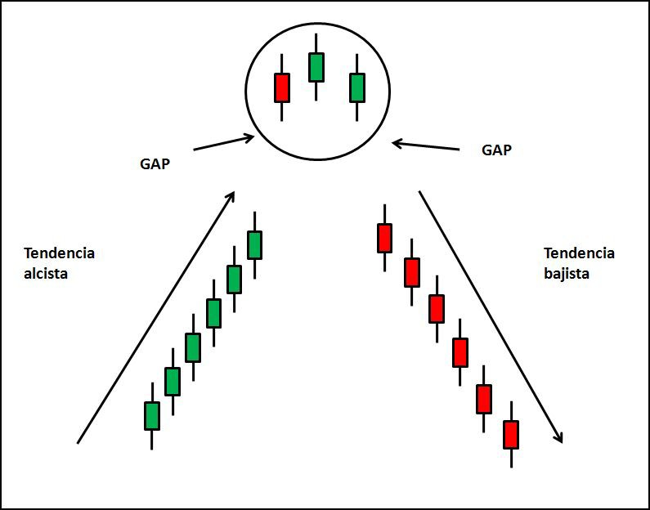

En el siguiente gráfico se muestra un ejemplo real de vuelta bajista con la cotización del Banco Santander.

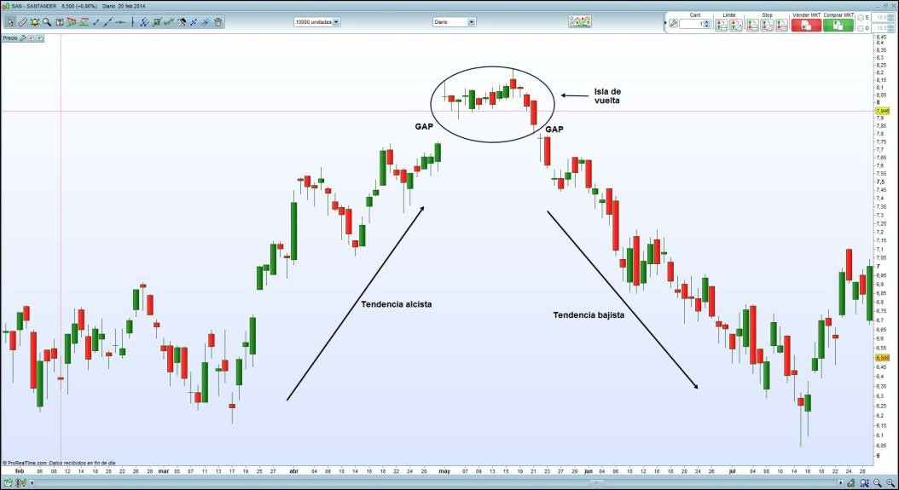

**Cuña Alcista**

Una cuña alcista es una figura de cambio de tendencia de alcista a bajista. Se forma cuando el precio se encuentra entre dos líneas convergentes que se acercan a medida que pasa el tiempo. Su aspecto nos haría pensar que nos encontramos delante de una figura alcista, pero

el resultado es bajista.

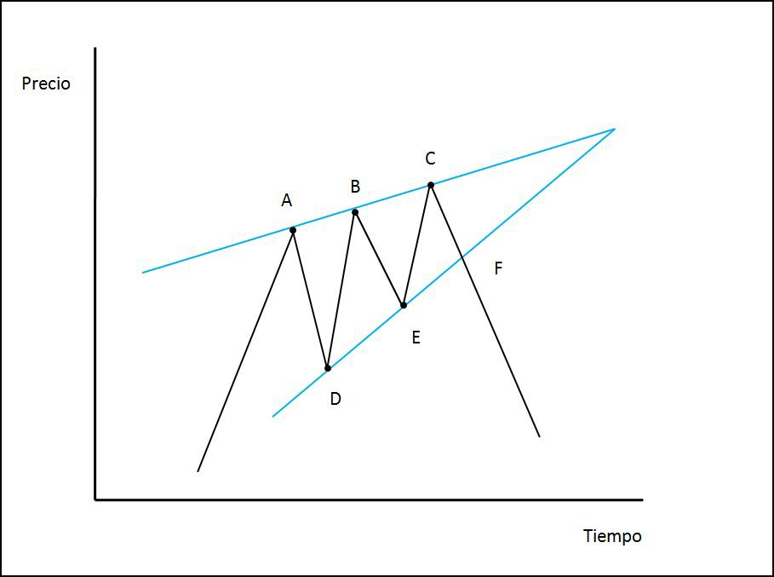

Las principales características son:

* La línea superior de la cuña actúa como resistencia y se forma como mínimo por dos picos, mejor si son tres, que son cada vez mayores (Puntos A, B, C).
* La línea inferior actúa como soporte y, al igual que la resistencia, se forma como mínimo con dos picos, mejor si son tres, y que cada vez son mayores (Puntos D, y E).
* Al ser un patrón de cambio de tendencia tiene que existir una tendencia anterior.
* Las dos líneas tienden a convergir en un vértice y cada vez las líneas están más juntas. Al irse juntando hacen que el precio tenga un rango de movimiento cada vez más pequeño.
* La rotura del soporte se produce cuando el precio rompe con claridad la línea, aquí podemos encontrarnos con un pullback, tenemos que estar seguros que se rompe el soporte antes de tomar una posición corta (Punto F).
* El volumen del activo tiende a disminuir durante la formación de la cuña, una vez rota, el volumen tendría que aumentar para ganar consistencia y fiabilidad.

La siguiente foto muestra una cuña alcista del Dow Jones utilizando un gráfico diario.

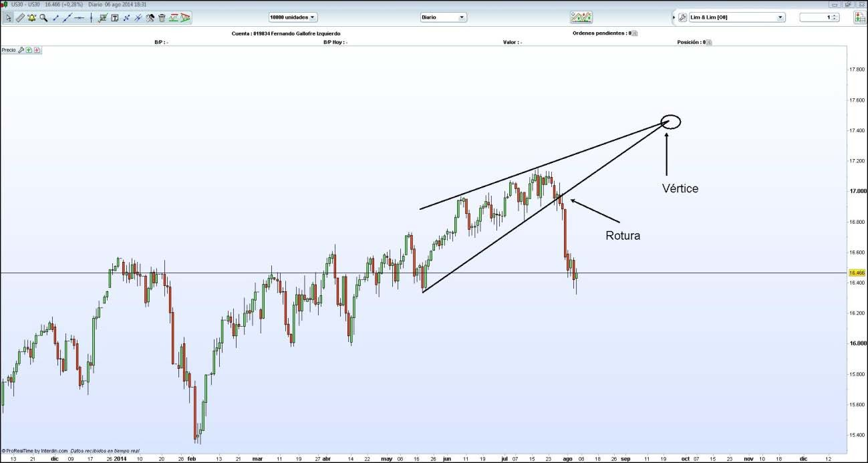

**Cuña Bajista**

Las cuñas bajistas son figuras de cambio de tendencia de bajista a alcista. Al igual que ocurría en el caso anterior, se forman cuando el precio se encuentra entre dos líneas convergentes que se acercan a medida que pasa el tiempo. A pesar de tener una forma bajista tiene connotaciones alcistas.

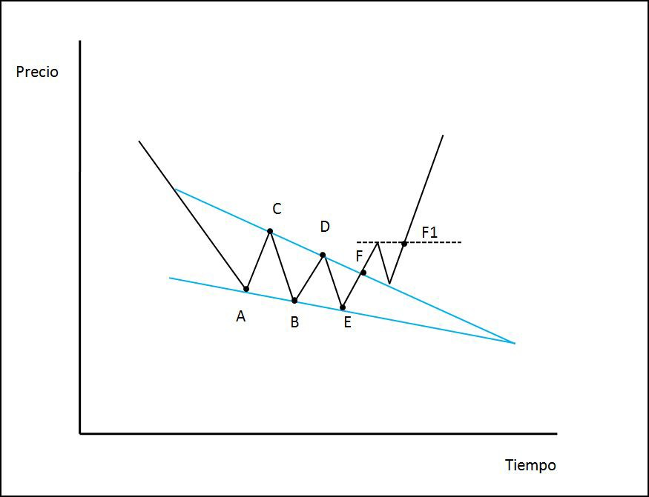

Las principales características son:

* La línea superior de la cuña actúa como resistencia y se forma como mínimo por dos picos, mejor si son tres, que son cada vez menores (Puntos C y D).
* La línea inferior actúa como soporte y al igual que la resistencia se forma como mínimo con dos picos, mejor si son tres, y que cada vez son mayores (Puntos A, B y E).
* Al ser un patrón de cambio de tendencia tiene que existir una tendencia anterior.
* Las dos líneas tienden a convergir en un vértice y cada vez las líneas están más juntas. Al irse juntando hacen que el precio tenga un rango de movimiento cada vez más pequeño. Es posible que el vértice quede fuera del gráfico ya que muchas veces son figuras de gran recorrido.
* La rotura de la resistencia se produce cuando el precio rompe con claridad la línea, aquí podemos encontrar un pullback, tenemos que estar seguros que se rompe la resistencia antes de tomar una posición larga. En la imagen tenemos un pullback y tenemos dos posibles puntos de entrada, F y F1. La entrada dependerá de nuestra manera de ser, si somos traders agresivos entraremos en F, si somos más conservadores entraremos en F1 con la rompimiento del máximo del pullback.
* El volumen del activo tiende a disminuir durante la formación de la cuña, una vez rota, el volumen tendría que aumentar para ganar consistencia y fiabilidad.

En la siguiente foto vemos un ejemplo del Dow Jones en gráfico horario. El precio rompe por arriba la cuña bajista e inicia su subida.

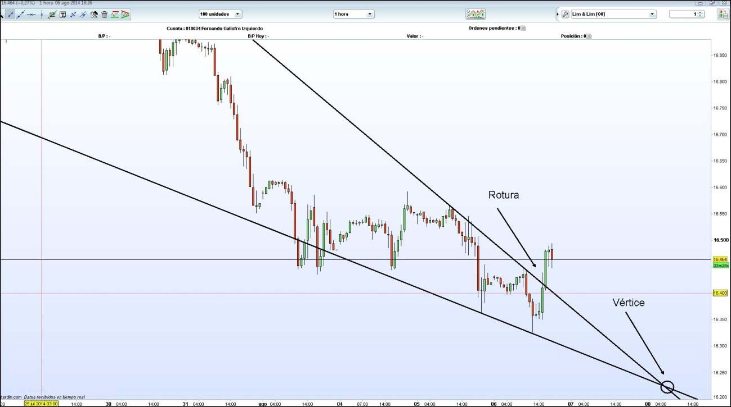

**Suelo redondeado (sopera)**

Se trata de una figura de cambio de tendencia de bajista a alcista producida por el agotamiento de las fuerzas vendedoras y lento aumento de las compras. Es un proceso de larga duración, de tres meses a años, pero a su vez de gran fiabilidad ya que se basa en el giro de la tendencia primaria del activo. Es una figura llamada de acumulación. En algunos manuales la podemos encontrar con el nombre de sopera.

A lo largo de la figura se puede observar un claro paralelismo entre la curva de las cotizaciones y el volumen, al descender los precios para formar el suelo redondeado desciende también el volumen negociado, pudiendo llegar a niveles muy bajos. Cuando los precios comiencen a repuntar el volumen aumentará en las mismas proporciones.

Al ser una figura de larga duración la solemos encontrar en gráficos semanales o mensuales. Una vez iniciado el ascenso de las cotizaciones daremos por concluida la figura cuando el precio alcance la profundidad de la sopera. Al tratarse de una figura lenta, en el ascenso de los precios nos encontraremos con bastantes correcciones técnicas en la subida.

Una aproximación podría ser la siguiente.

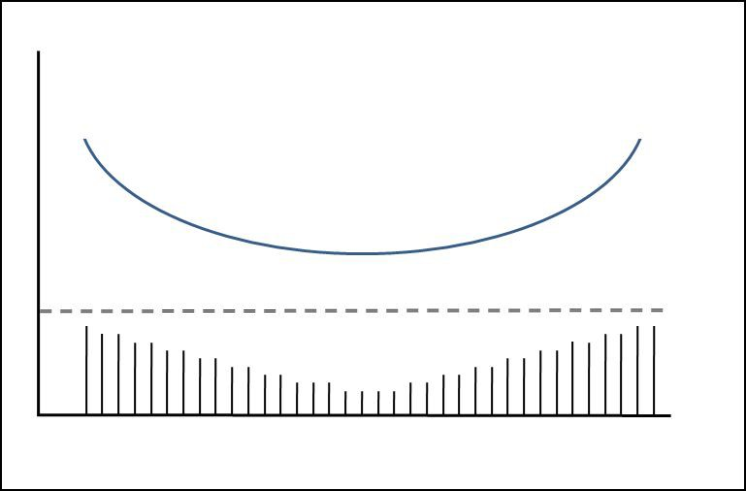

A continuación se observa un gráfico mensual de la cotización de Viscofan donde se aprecia la formación de la figura.

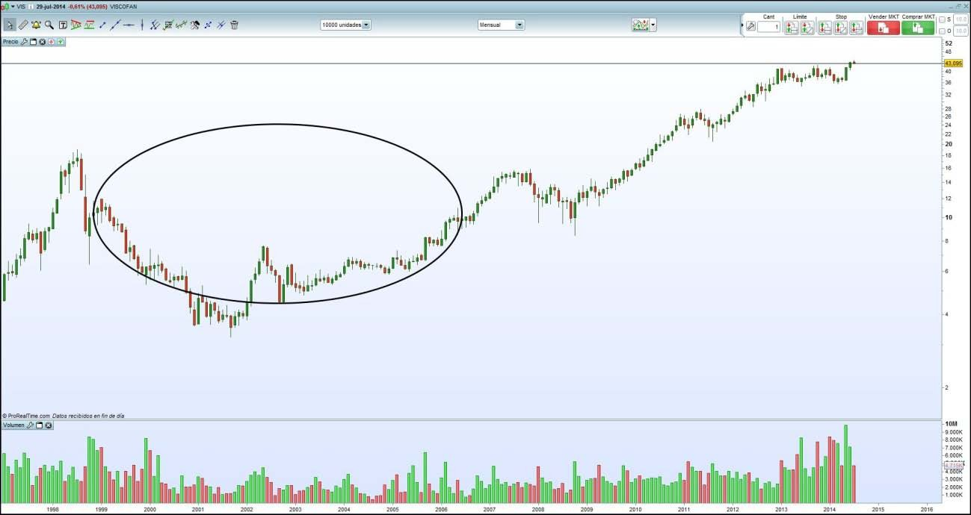

**Techo redondeado (sopera invertida).**

Al contrario del caso anterior se trata de una figura de cambio de tendencia de alcista a bajista producida por el agotamiento de las fuerzas compradoras y lento aumento de las vendedoras.

Se trata de una figura de distribución y, al igual que el anterior, se produce muy lentamente. En este caso los volúmenes son muy irregulares y suelen dispararse cuando la curva de

cotizaciones ya ha entrado en clara tendencia bajista. El volumen de negociación suele adoptar forma de “U”, es decir, puede reproducir de forma inversa la curva de cotizaciones.

Como en la mayoría de figuras chartistas, cuanto más le cueste y más tiempo tarde en darse la vuelta más fiabilidad tendrá.

Es muy importante que el techo redondeado se forme al final de una tendencia alcista clara ya que perdería su validez si se forma dentro de tendencias laterales.

Una aproximación podría ser la siguiente.

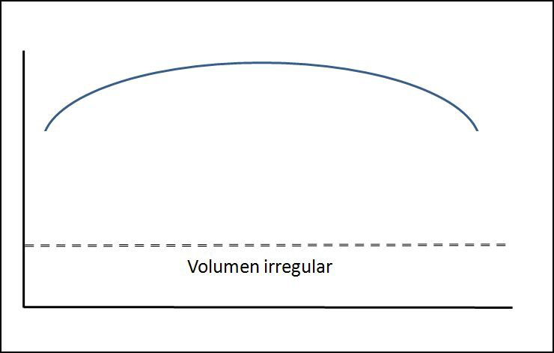

A continuación vemos un gráfico de de la cotización de Telefónica en velas semanales.

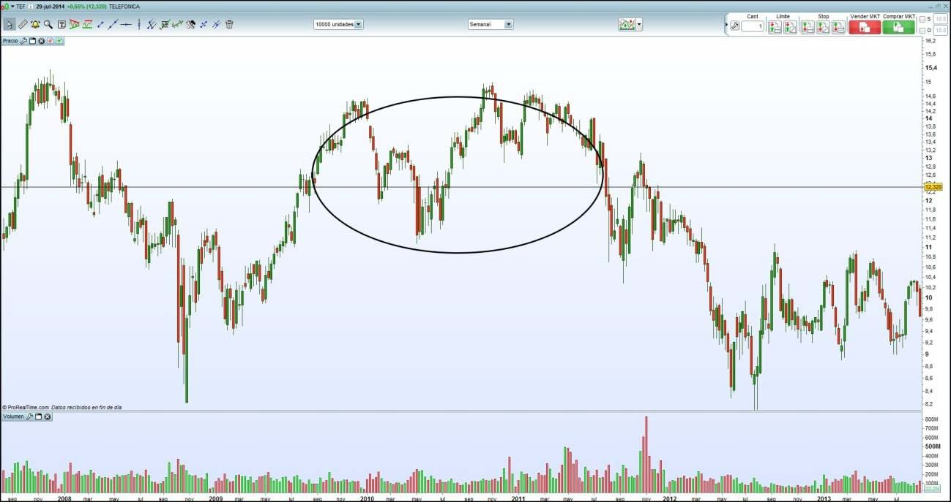

**Diamante**

El diamante es una figura de cambio de tendencia muy poco habitual y de difícil interpretación. En la mayoría de casos se producen en tendencias alcistas y cuando se cumple la figura se producen caídas muy bruscas en la cotización.

El volumen suele ser muy irregular, pero si se produce un aumento de éste en el momento de la rotura, la figura gana en fiabilidad.

Técnicamente se dibuja cuando el precio, en su movimiento lateral, se puede abarcar mediante un rombo.

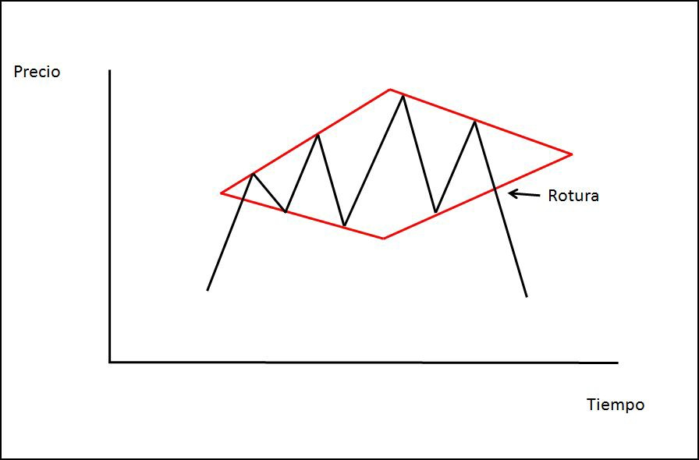

A continuación, a modo de ejemplo, vemos una figura de diamante en la cotización del SP500 en gráfico semanal.

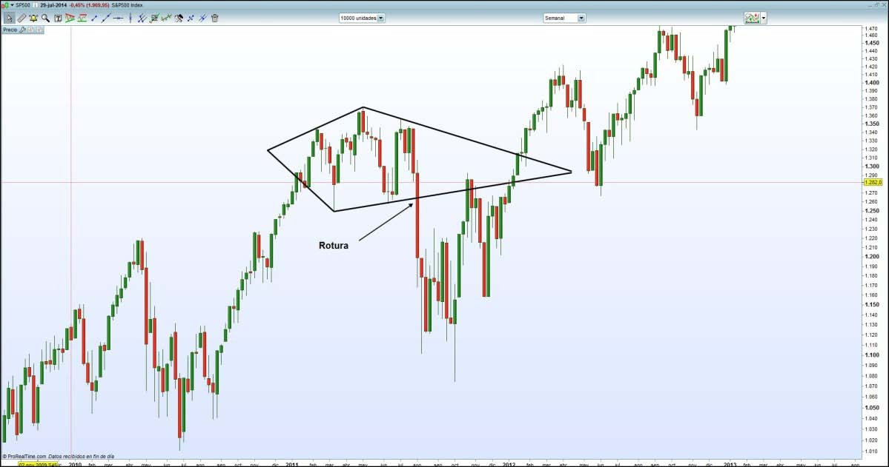

**Figura abierta**

La figura abierta es la última figura de cambio de tendencia que tenemos. Al igual que la anterior, es una figura muy difícil de detectar y que implica una gran volatilidad del mercado. Puede darse en tendencias bajistas pero en la mayoría de los casos se produce en tendencias alcistas causando grandes bajadas en el precio del activo.

Se parece mucho a un rectángulo con la diferencia que el vértice se forma al principio de la figura, los precios van marcando máximos más altos y mínimos cada vez más bajos. Para que tenga fiabilidad se tienen que producir al menos cuatro puntos de contacto.

La señal de entrada se produce con la rotura de la línea que une los mínimos.

El volumen en esta figura suele ser irregular, ganando en importancia y por tanto en fiabilidad con la rotura de la línea perpendicular que une los mínimos.

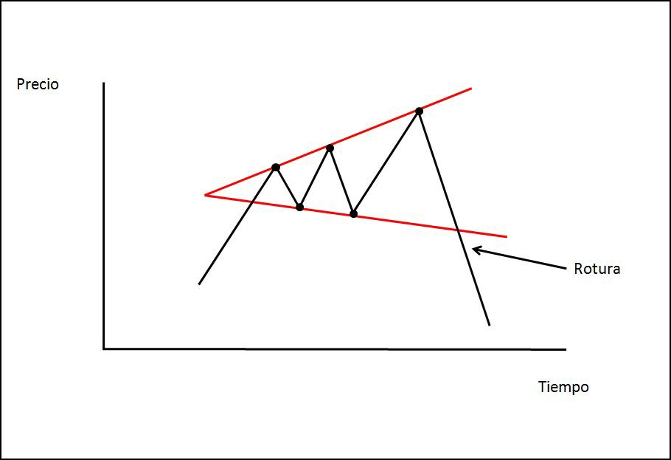

Podemos observar la figura descrita en este ejemplo de la cotización de Barón de Ley en gráfico diario.

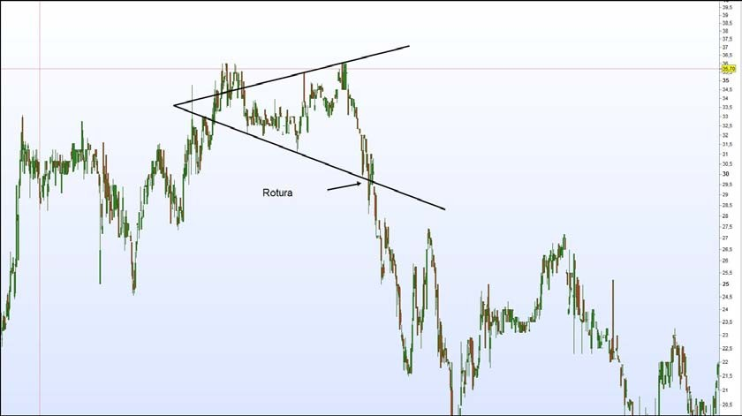

**FIGURAS DE CONTINUACIÓN DE TENDENCIA**

**Triá****ngulo simétrico**

Los triángulos simétricos son figuras de continuación de tendencia que nos indican que el activo se encuentra en una pausa dentro de la tendencia que le precede. Se producen cuando los máximos van siendo cada vez más bajos y los mínimos más altos.

Si nos encontramos con un triangulo simétrico ascendente la rotura se producirá hacia arriba. Si por el contrario es descendente, la rotura se producirá hacia abajo.

Características comunes:

* Para su completa formación tiene que haber por lo menos cuatro puntos de contacto (dos máximos y dos mínimos).
* El corte de la directriz se tiene que producir sobre los 3/4 del triángulo.
* Una vez rota la directriz, la cotización tendrá como objetivo de recorrido la distancia que hay desde el vértice hasta el primer punto de contacto.

El volumen se suele comportar de forma muy característica en esta formación: cuando se está formando el triángulo el volumen tiende a descender, en cambio aumentará de manera importante en el momento del corte de la directriz.

A continuación veremos la formación de un triángulo simétrico ascendente y un ejemplo real en la cotización del Ibex.

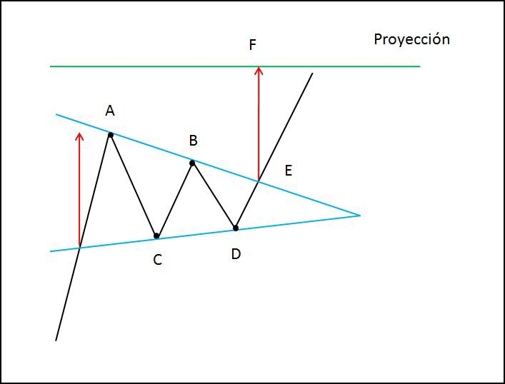

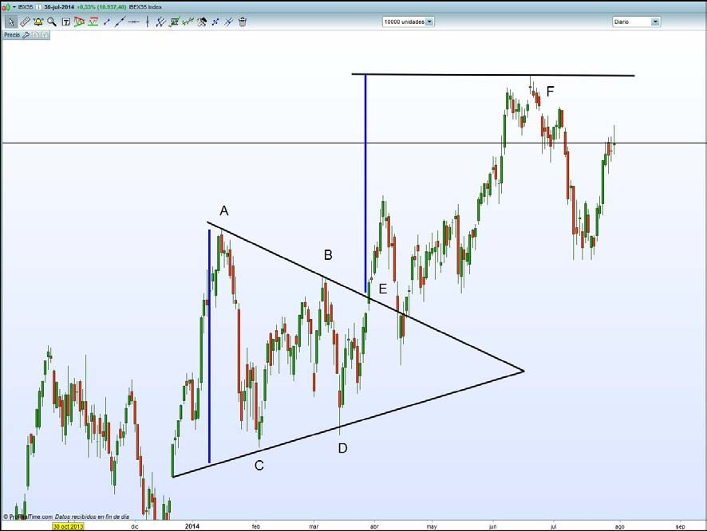

En la anterior foto vemos como la rotura se produjo a finales de marzo del 2014 y cumplió con su objetivo a mediados de junio.

En el gráfico se puede observar con claridad los 4 puntos de toque (A, B, C y D), su punto de rotura (E) y su objetivo final en el punto F.

Las siguientes dos fotos muestran la formación de un triángulo simétrico descendente y un ejemplo real en la cotización de Gas Natural.

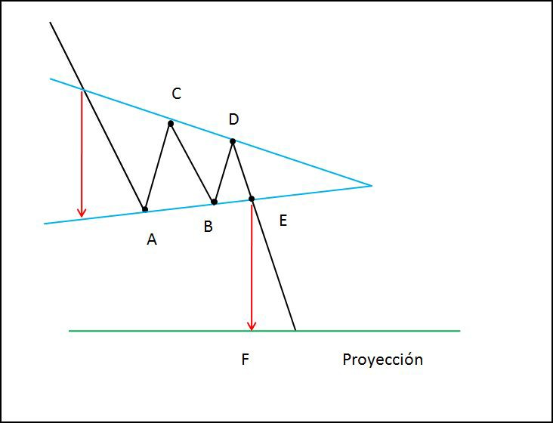

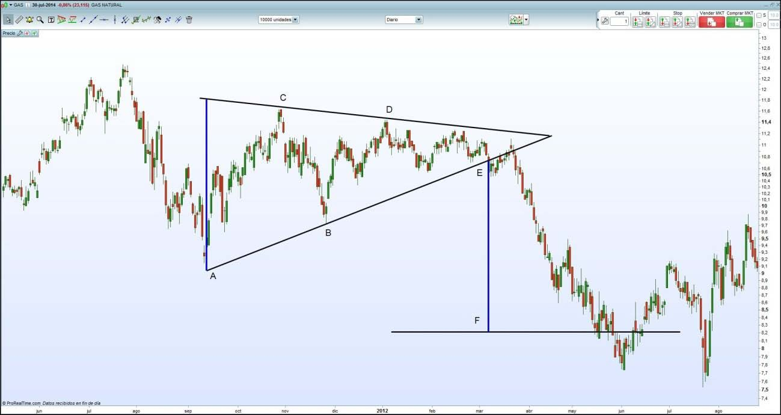

En el gráfico anterior de Gas Natural se puede observar con claridad los 4 puntos de toque (A, B, C y D), su punto de rotura (E) y su objetivo final en el punto F.

**Triángulo ascendente**

El triángulo ascendente es una figura de continuación de tendencia muy fiable y fácil de detectar. Siempre se da en tendencias alcistas y se produce cuando el precio se “toma un descanso” en su ascenso.

Para estar seguros de que se trata de un triángulo ascendente tienen que haber 4 puntos de contacto, dos máximos (del mismo nivel) y dos mínimos (siendo el segundo mayor que el primero). El hecho de que los dos máximos estén al mismo nivel hace que uno de los lados sea una línea recta, resultando una manera muy eficaz de romper una resistencia.

Al igual que con el triángulo simétrico, el volumen tiende a incrementar de manera notable en el momento de rotura del precio en dirección alcista. Dicha rotura se suele producir sobre los 3/4 de la formación. Una vez se ha producido la rotura tendrá como objetivo de recorrido la anchura del triángulo.

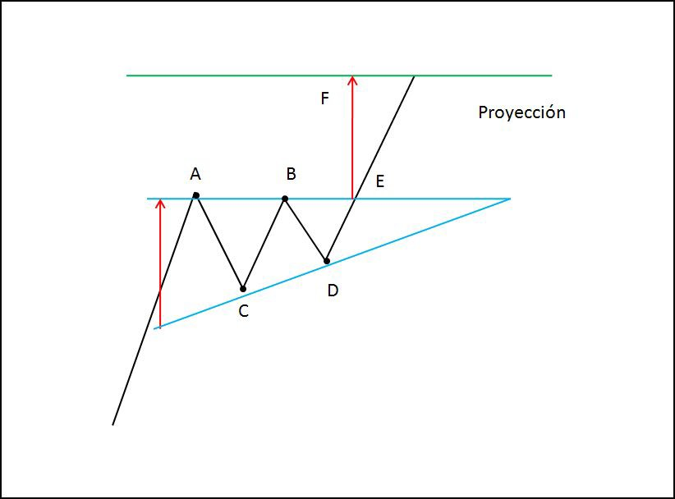

A continuación vemos un ejemplo real en la cotización del Dow Jones en gráfico diario.

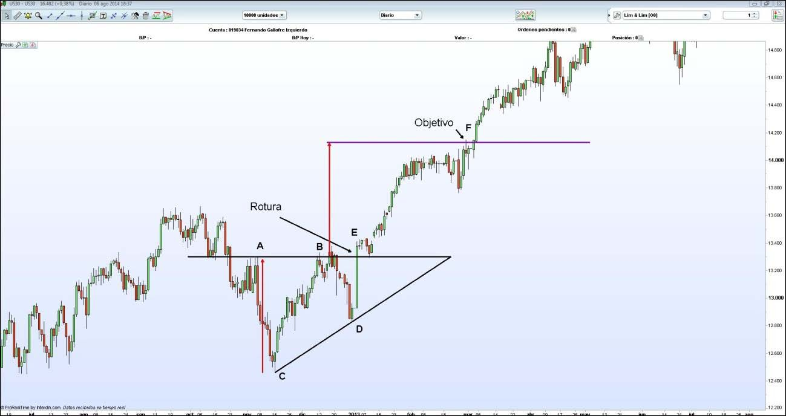

**Triángulo descendente**

El triángulo descendente también es una figura de continuación de tendencia muy fiable y fácil de detectar. Siempre se da en tendencias bajistas y se produce cuando el precio se “toma un descanso” en su caída.

Al igual que sucedía con el ascendente, para estar seguros de que se trata de un triangulo tienen que haber como mínimo 4 puntos de contacto, dos mínimos (del mismo nivel) y dos máximos (siendo el segundo menor que el primero). Como en el anterior caso el hecho de tener dos mínimos al mismo nivel hace que uno de los lados sea una línea recta, resultando una manera muy clara y eficaz de romper un soporte.

Al igual que con el triángulo simétrico, el volumen tiende a incrementar de manera notable en el momento de rotura del precio en dirección bajista. Dicha rotura se suele producir sobre los 3/4 de la formación. Una vez se ha producido la rotura tendrá como objetivo de recorrido la anchura del triángulo.

Vamos a ver como es su representación gráfica y un ejemplo real, en este caso con la cotización del EUR/JPY.

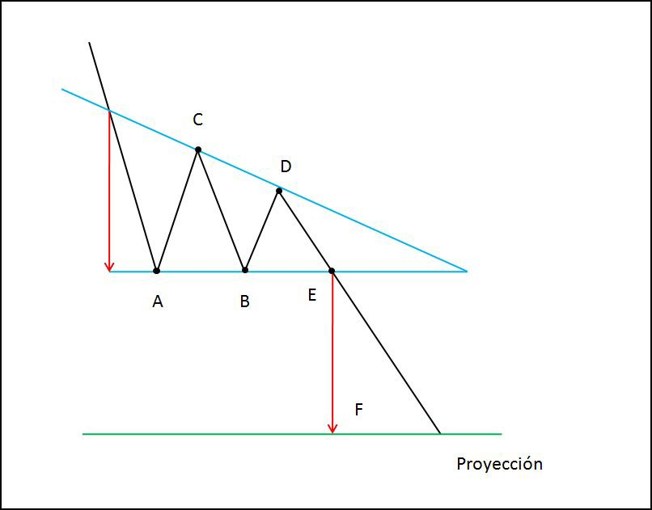

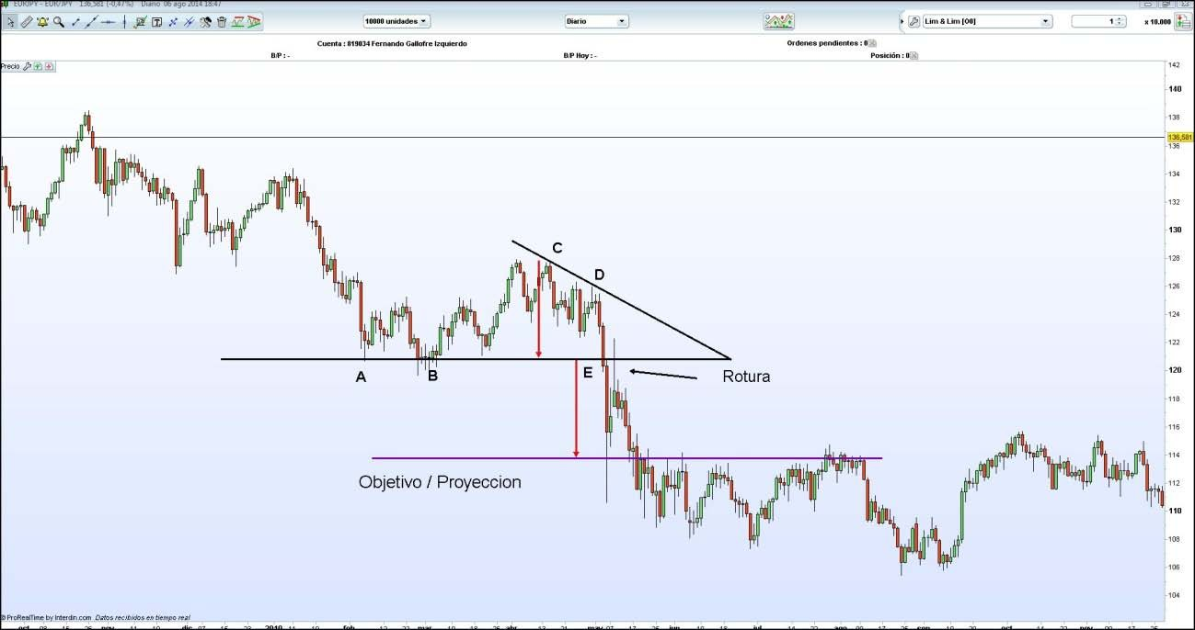

**Banderas y banderines**

Las banderas son otras figuras de continuación de tendencia y se dividen en dos grupos. Los banderines y las banderas tradicionales.

La bandera es una figura muy parecida a un canal, normalmente se produce en un periodo corto de tiempo, en el cuál la cotización tiene una pendiente contraria a la tendencia existente. Si la tendencia es alcista la bandera tendrá una inclinación bajista, por el contrario si se produce en una tendencia bajista la bandera tendrá una inclinación alcista. Normalmente aparecen después de una evolución brusca del precio, ya que representan las pausas que hace el precio para continuar con la tendencia existente.

El volumen tiene que ir acompañando la tendencia, tiende a subir cuando los precios suben y a bajar cuando los precios bajan. El objetivo de recorrido lo encontramos en el propio mástil. Si desplazamos el mástil al lugar de rotura, nos indicará el precio objetivo.

En el siguiente gráfico se observa una bandera alcista en la cotización del Dow Jones en gráfico diario. Se puede distinguir con facilidad el mástil que luego se convertirá en su objetivo de recorrido.

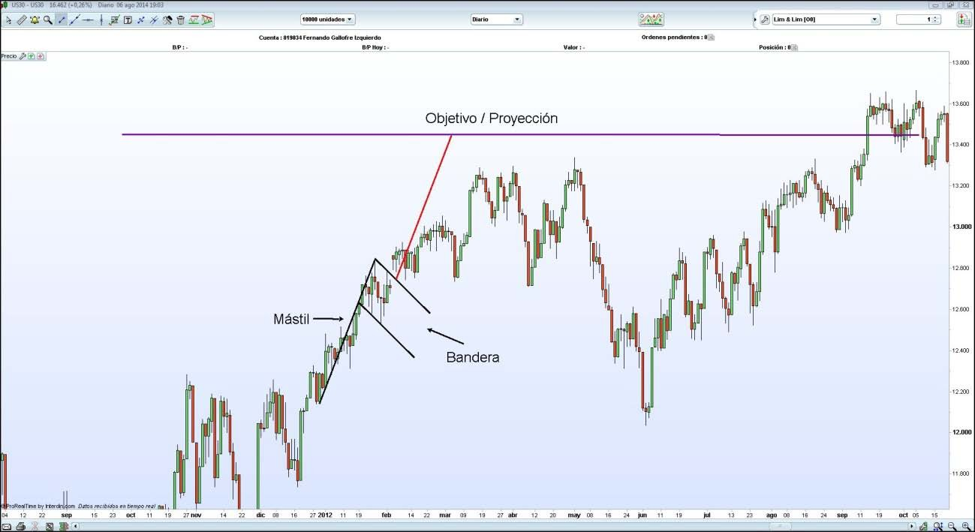

El banderín tiene las mismas características que la bandera, pero en lugar de un rectángulo los precios se encuadran en un triángulo. Suele ser bastante más pequeño que una bandera y cumple con los mismos criterios: banderines con inclinación bajista en tendencias alcistas y banderines con inclinación alcista en tendencias bajistas.

En siguiente gráfico muestra un banderín bajista en gráfico diario en la cotización del EUR/USD.

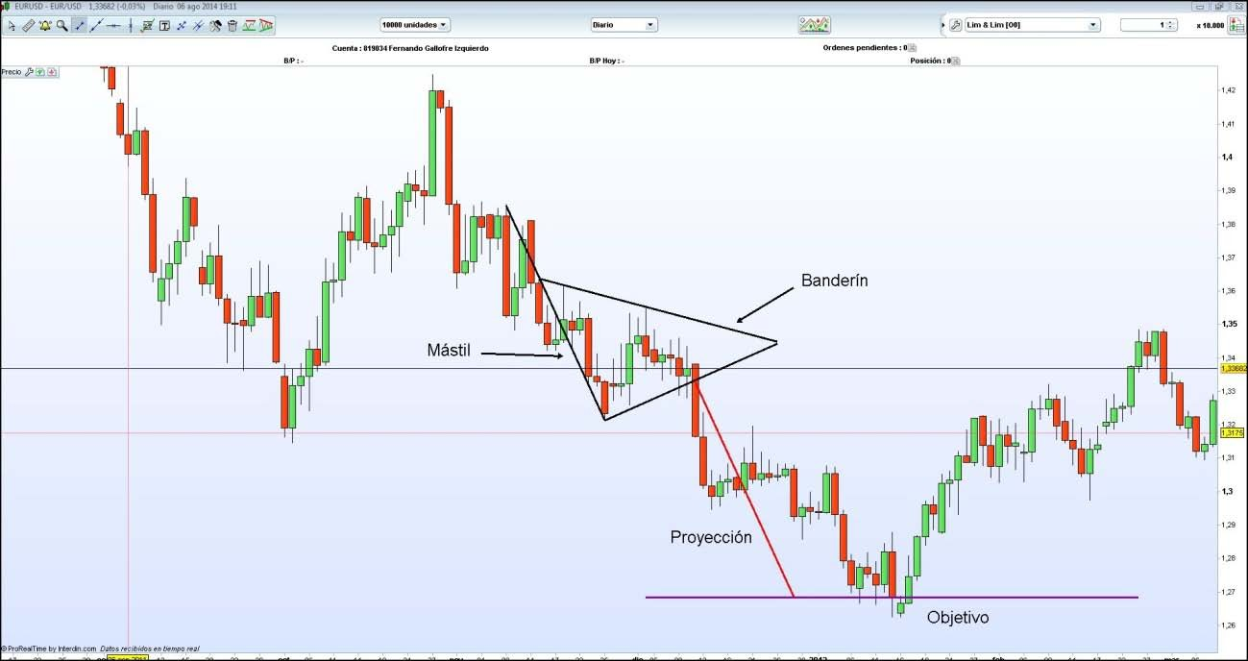

# GAPS

Los gaps o huecos son aquellos espacios en los que no se produce ninguna cotización de un activo. Por diferentes motivos los precios “saltan” hacia arriba o hacia abajo dejando espacios sin negociación.

Los gaps más comunes se producen con el cambio de día, también se pueden producir a media sesión pero son menos frecuentes. Por ejemplo, se producirá un gap alcista si Santander cierra a 7.50 € el día 10/05/2014 y abre a 7.90 € el día 11/05/2014.

¿Por qué se producen los gaps?

Los gaps se pueden producir por varios motivos: mientras el mercado permanece cerrado puede aparecer una noticia relevante de la compañía o el sector; una noticia política en un país o en una zona económica que afecte a la empresa; resultados favorables o desfavorables según el consenso de los analistas; épocas de inestabilidad y/o volatilidad en los mercados

provocados por los diferentes horarios (por ejemplo una compañía como Santander a parte de cotizar en el mercado español también lo hace en Estados Unidos), etc

Los gaps suelen tener relevancia ya que pueden actuar como soporte o resistencia según el momento en que se produzca, es aconsejable estudiar los gaps antes de operar en el activo en que se ha producido.

En day trading hay una teoría que sostiene que los gaps tienden a cerrarse. Esta estrategia se basa en operar en la dirección contraria en la que se ha producido el gap teniendo como objetivo su cierre. Bajo mi punto de vista esta teoría es falsa, no hay ningún criterio técnico ni estadístico que nos demuestre que los gaps se cierran.

**Tipos de GAPS**

**Gap común**

Un gap común es aquel que aparece en una zona sin importancia y su tamaño no es importante para valorarlo. Son gaps totalmente irrelevantes que pueden producirse porque la compañía en cuestión cotiza en varios mercados. Dentro de esta categoría tenemos que incluir los pequeños gaps que se pueden producir por el hecho de que una compañía reparta dividendos, no tienen ningún criterio técnico y son simples ajustes a las cotizaciones normales de los mercados.

En el siguiente ejemplo podemos ver la cotización de Arcelor Mital donde se producen muchos gaps que en realidad no aportan información.

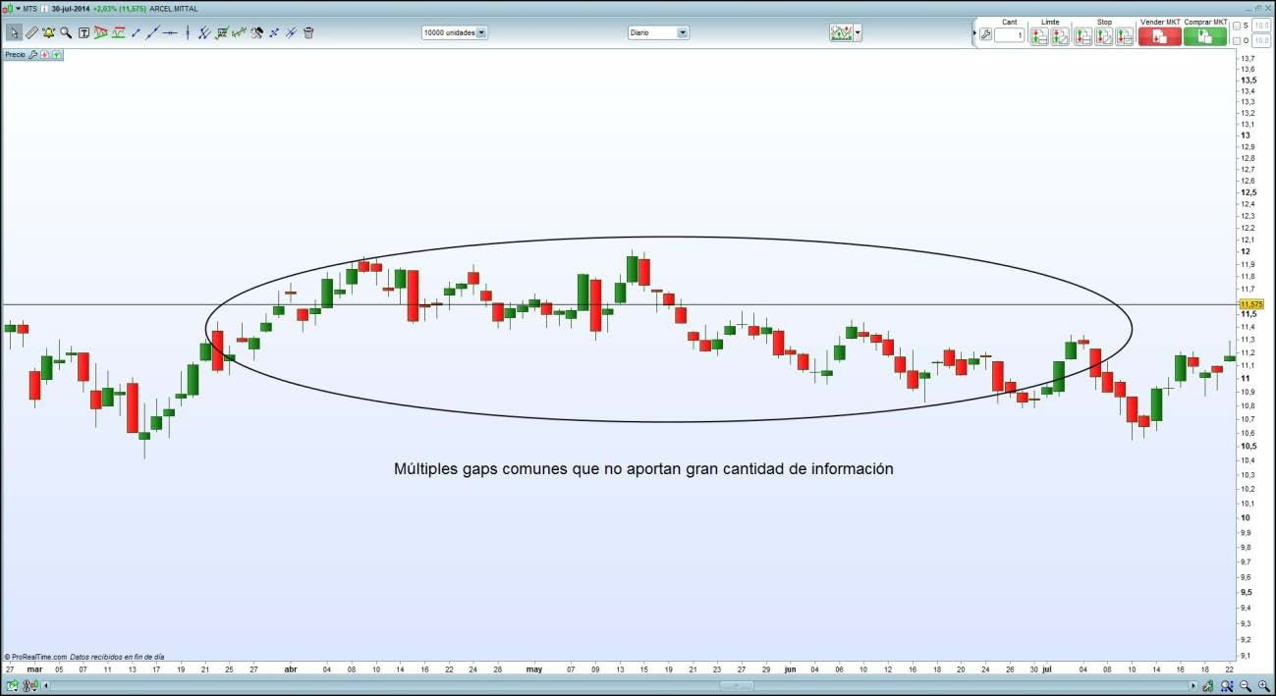

**Gap de continuación**

El gap de continuación se produce durante el desarrollo de una tendencia definida. Durante la tendencia en curso se produce un gap a favor de esta causando un fuerte movimiento del precio. Este tipo de gaps nos demuestran que la tendencia es fuerte y tiene continuación. Nos dan señales de fortaleza en mercados alcistas y de debilidad en mercados bajistas. Al producirse dentro de una tendencia definida suelen actuar como soporte en tendencias alcistas y como resistencia en tendencias bajistas.

Si por ejemplo, hacemos day trading con velas de 15 a 60 minutos o bien swing trading con gráfico diario, los gaps sirven para colocar los stop loss. El mercado los considera como soportes y resistencias fuertes en los que los operadores acostumbran a tomar y a liquidar posiciones.

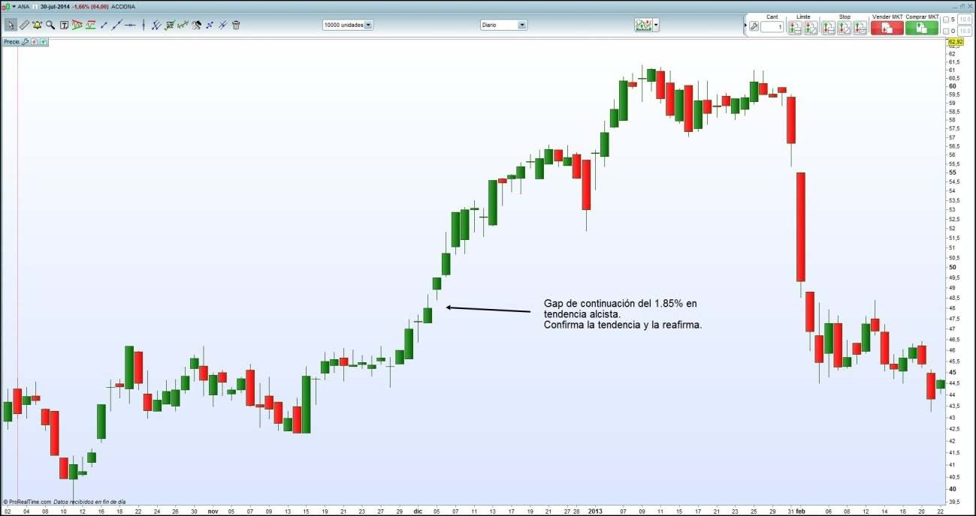

**Gap de rotura**

Los gaps de rotura son los más importantes y claros de todos. Se dan cuando el precio abre con un gap de tamaño importante y rompe todas las posibles líneas de tendencias, soportes y resistencias. Para que tengan más fiabilidad es importante que vengan acompañados de un fuerte volumen porque demuestra que el mercado en su conjunto está apostando positivamente por un valor (negativamente si es bajista).

Este tipo de gaps suelen iniciar grandes tendencias siempre y que no se cierren en sesiones posteriores. Si continúan abiertos son una apuesta segura a continuar la tendencia a favor de

la rotura, si por el contrario, se cierran, nos están indicando que pueden producirse fuertes correcciones.

En el siguiente ejemplo se observa la cotización de Berkshire Hathaway, donde se produce un gap de rotura iniciando un gran movimiento alcista, en este caso, al día siguiente se produce otro gap que aún hace más fiable su movimiento alcista.

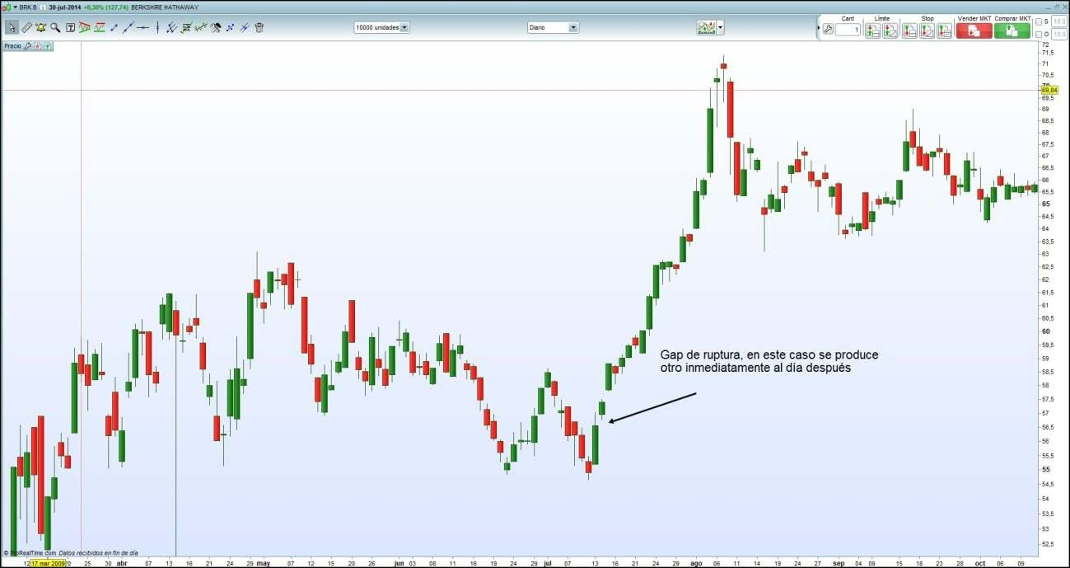

**Gap de agotamiento**

Los gaps de agotamiento los solemos encontrar en las fases finales de una tendencia. Para saber si se trata de un gap de agotamiento o se trata de un gap de rotura es necesario esperar a su resolución o bien analizar la zona donde se ha producido. Normalmente estos gaps se rellenan con posterioridad, formado muchas veces las figuras de cambio de tendencia que hemos visto con anterioridad llamadas islas de vuelta.

En el siguiente gráfico de Delta Air Lines, vemos como se produce un gap de rotura que al cerrarse con posterioridad pasa a ser un gap de agotamiento. Al cerrarse se inicia un descenso considerable de la cotización. En este caso se podría haber realizado una doble estrategia: primero se podría entrar largo con el primer gap de rotura y liquidar las posiciones al iniciarse la tendencia bajista; y segundo, operación entrar corto en el valor una vez se ha cerrado el gap.

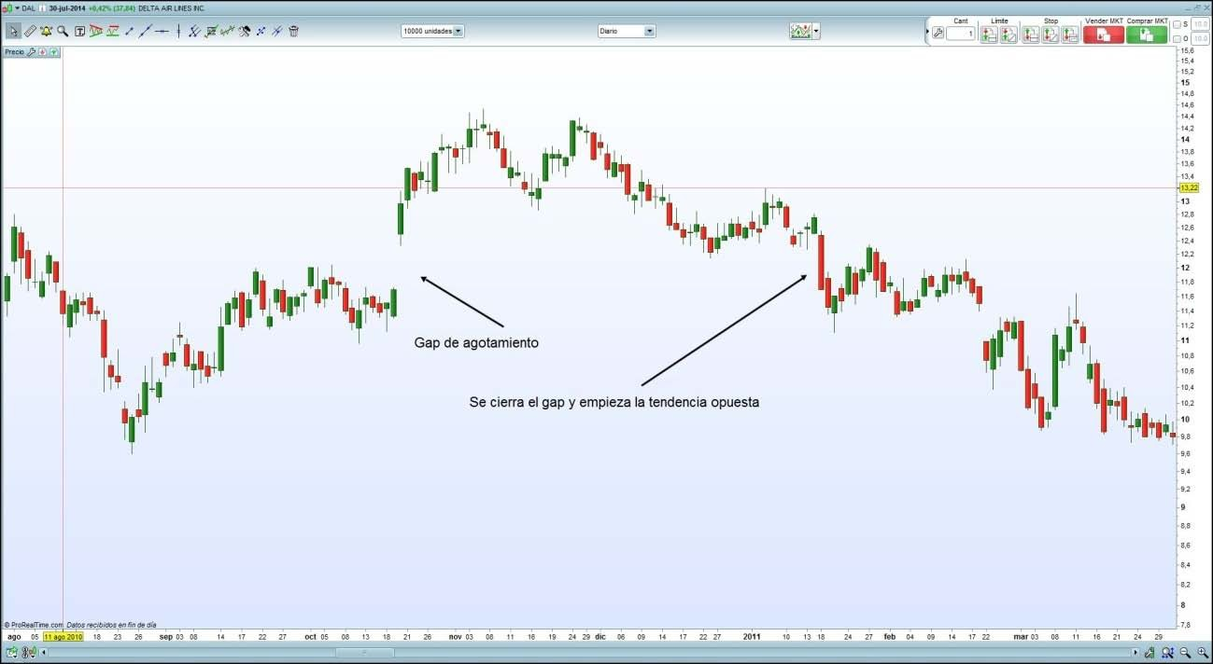

Para terminar con los gaps me gustaría volver a destacar que los gaps no tienen porque cerrarse, no existe ninguna estrategia fiable basada en esta metodología y no es en absoluto recomendable.

# PULLBACK

Los pullbacks se producen después de completarse una figura chartista, soporte, resistencia o directriz, cuando el precio se mueve hacia arriba o hacia abajo y rápidamente vuelve al origen. Este movimiento de retorno es lo que conocemos como pullback.

Se suelen producir en casi todas las figuras chartistas, es un movimiento habitual y no tiene que suponer ninguna señal falsa, se puede considerar como un movimiento de confirmación hacia la dirección que nos indicaba la figura. Veamos su representación gráfica.

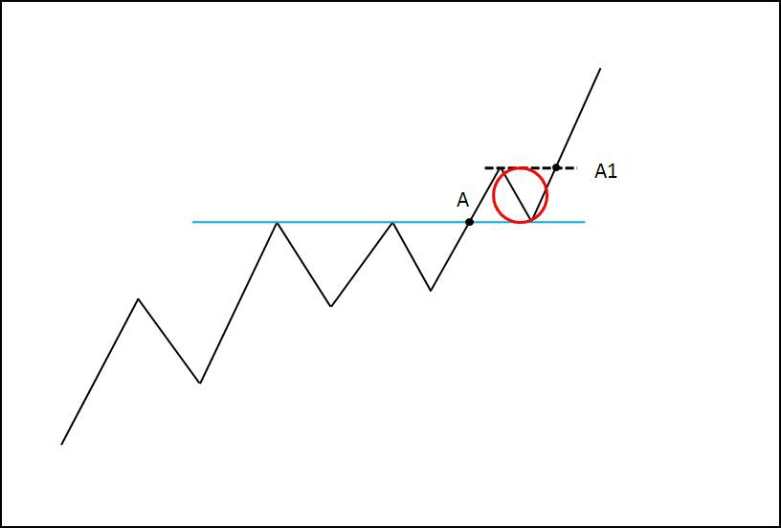

Se observa una resistencia que el precio no ha podido superar. En el punto **A** el precio rompe y rápidamente retrocede, esto es el pullback (Círculo rojo). Aquí tenemos dos oportunidades de compra: en el punto **A** (traders agresivos) o bien en el punto **A1** (traders más conservadores).

En el siguiente ejemplo (Dow Jones gráfico horario) se observa un triple suelo, donde una vez perforado, se produce un pullback (círculo rojo) donde el precio vuelve a su soporte para después iniciar su caída definitiva.

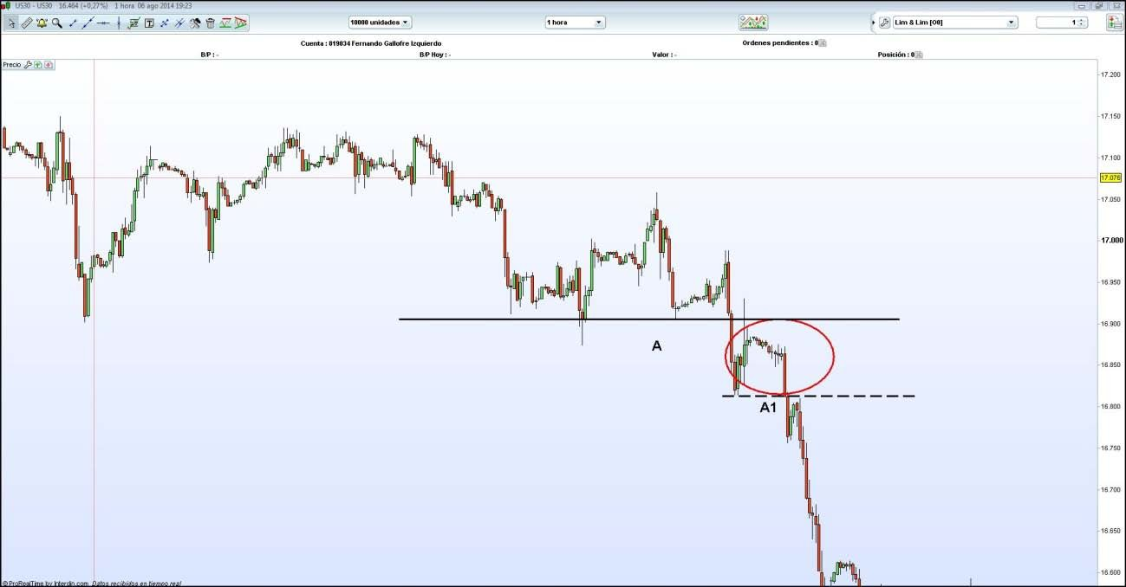



Ferran Gallofré es licenciado en Administración y Dirección de Empresas y Analista Financiero Europeo (CEFA).

Después de trabajar en empresas como Credit Agricole, Citigroup y Fidelity Investments se dedica al trading de manera independiente. Actualmente es day trader de índices y divisas e inversor en acciones a largo plazo.

Actualmente realiza clases particulares de trading y mentoría a futuros traders que quieren formarse en todos los aspectos relacionados con el mercado

|  |  |  |  |
| --- | --- | --- | --- |
| financiero. | Cada | semana expresa | su |
| visión | del | mercado | en |

[www.bolsaytrading.com](http://www.bolsaytrading.com/) mediante artículos de formación y opinión.

[www.bolsaytrading.com](http://www.bolsaytrading.com/)